协同管理系统F17.2_ad0版

新增功能和更新内容简介

软件服务社
www.fuwushe.org

2017年2月26日

主控系统
主控系统进行了全面的更新，包括：

支持跨浏览器
此前，主控系统要求必须使用IE浏览器，本次修改为支持跨浏览器，包括支持Chrome、Safari、Opera、IE。建议使用Chrome。

岗位信息
本次对岗位信息的管理方式进行了全面修改，包括：
- 岗位信息上只显示已启用系统的功能权限和数据权限，未启用的系统不显示。
比如，对于新安装的系统，由于只启用了CC、OA、TC，所以岗位信息显示如下：
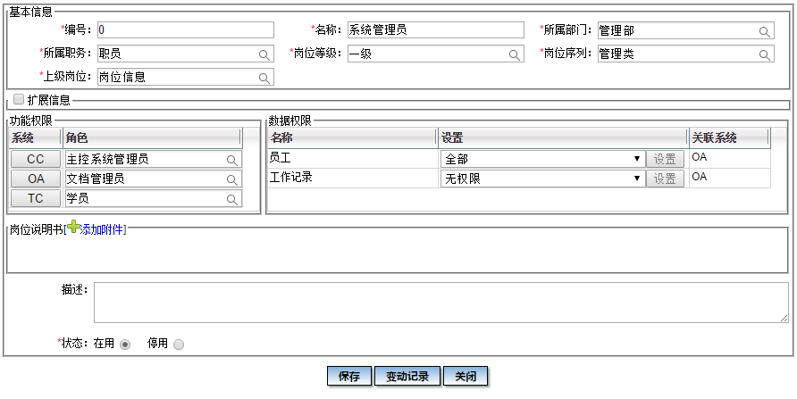
PB系统启用后，岗位信息显示如下：
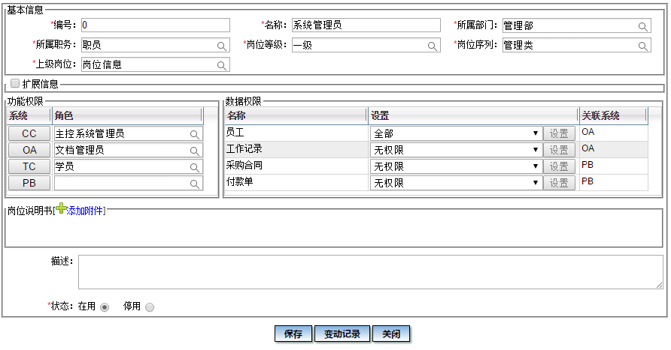
- 关于HR系统的启用
在启用HR系统时，以前只要求必须给各岗位设置好“信息审核岗位”，现在还要求必须设置“考勤主管岗位”。这是为下个版本将要增加的一些功能做准备：
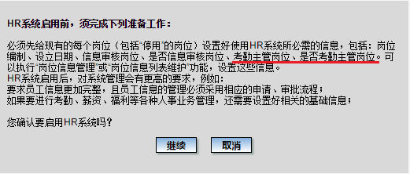
如果存在某个岗位没有设置“信息审核岗位”或“考勤主管岗位”，系统会提示：
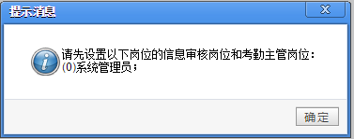
HR系统启用后，岗位信息上会直接显示这些信息，即“考勤主管岗位”不再隐藏在“扩展信息”中：

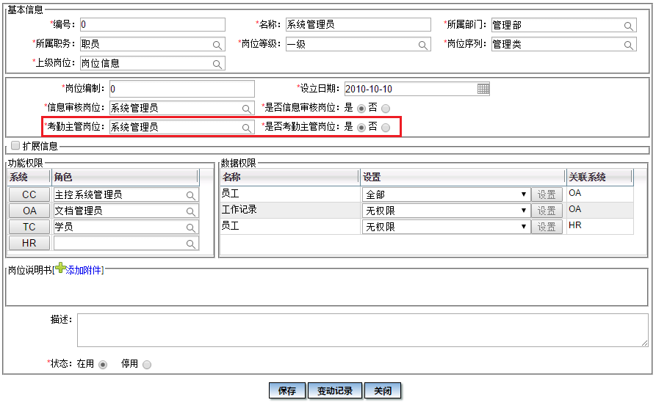
- 数据权限
此前每项数据权限是归属于单个系统的，如：
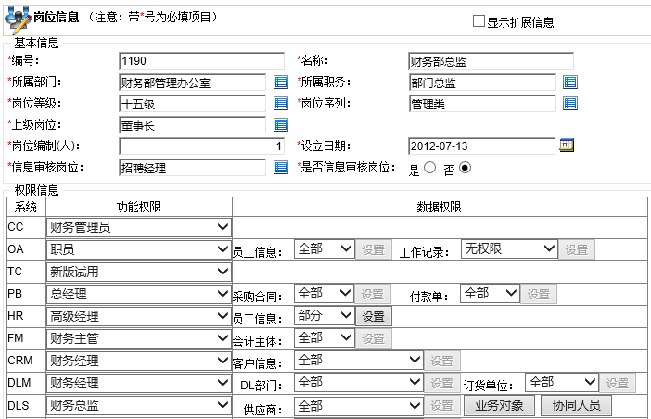

现改为：一个数据权限可以在多个关联系统中共用。在“数据权限”区域的最后一栏“关联系统”中，显示本项数据权限在哪个系统中有效。比如“分销机构”数据权限在DLM、DLS中都有效，如下所示。
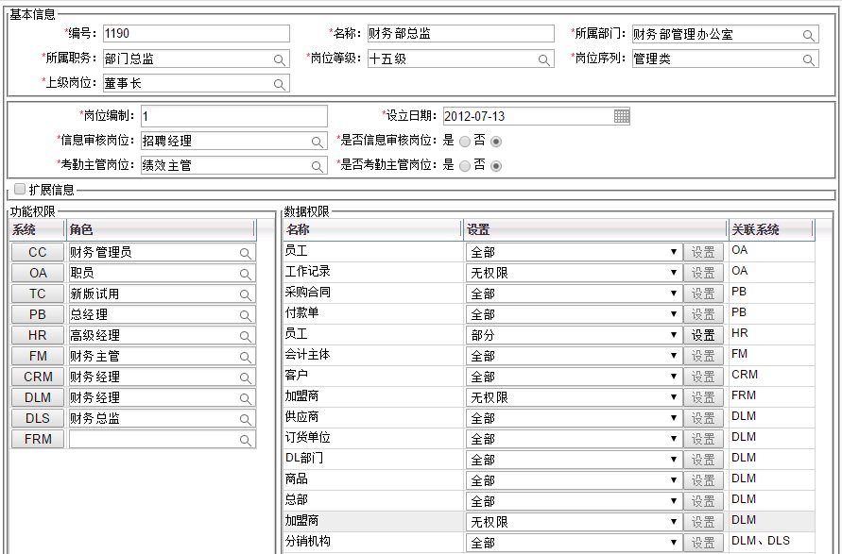
在设置数据权限时，仍非常方便。在左侧“功能权限”区域点击系统名称时，右侧会自动蓝色显示这个系统需要设置的数据权限。比如在左侧点击DLM时，右侧显示如下：
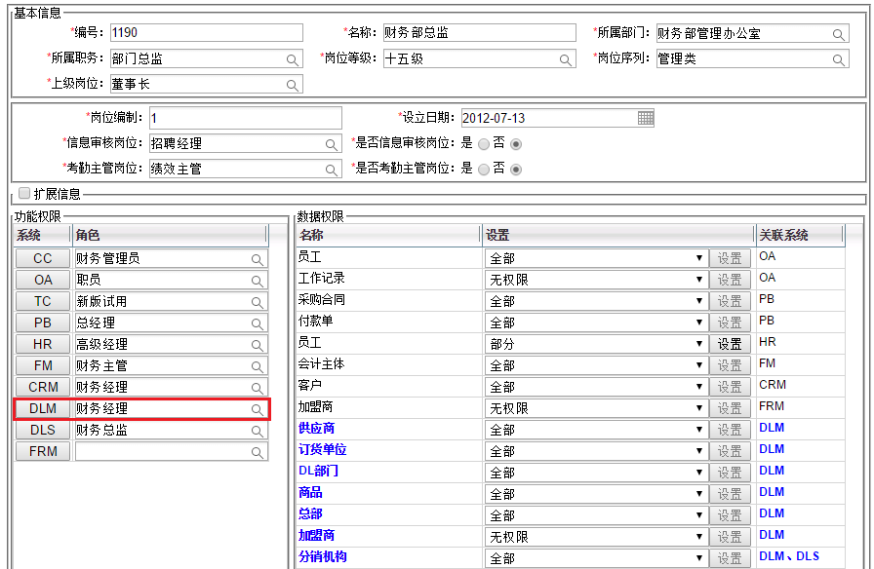
岗位信息改用上述方式后，更加清晰直观，有助于以后支持用户自行开发和扩展专用的关联系统并能在岗位上统一进行权限管理。比如，物业公司可以专门开发自己的物业管理系统、建筑公司可以开发自己的项目管理系统，并且可以象PB、HR等系统一样作为一个关联系统，在岗位上统一管理权限。由于不同行业、不同企业可能会有各种特殊需求，因此，在系统的基础功能逐步完备之后，会逐步提供各种开发文档，以便支持用户进行各种个性化开发。
- 下列功能也进行了相应的调整：
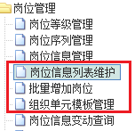

付款审批及预算系统

直接支出和借款时，在系统中记录付款单位
直接支出和借款改为也要记“付款单位”（类似于合同支出的甲方），系统要求在出纳付款时指定。注：对于借款，“付款单位”表示从哪个公司借的款。
目前出纳付款时，点击右上角的按钮，显示：
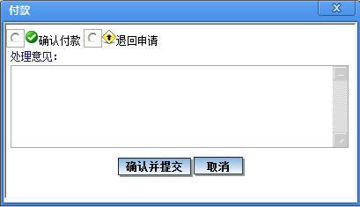
选择“确认付款”、再点击“确认并提交”，即可完成付款操作。
现改为：如果选择“确认付款”，那么下面显示一行“付款单位”，如下所示：
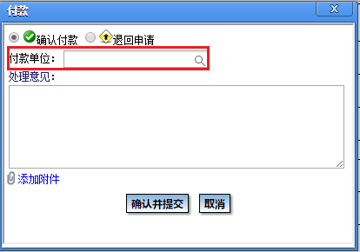
如果当前只有一个在用的法律主体，则直接显示这一个；如果有多个，则缺省为空，要求选择一个。
然后点击“确认并提交”，可以完成付款。
注：历史数据的处理规则是：按申请人所在部门的所属法律主体作为付款单位。系统更新时已自动处理。

直接支出和借款申请发出后，在付款前可以由审批人及出纳修改
目前，发出直接支出和借款申请后如果有问题，只能撤消或退回，然后由申请人修改后重发。为提高审批效率，现改为：发出申请后，在付款前可以由审批人、出纳修改。
在主控系统的角色上增加了选项“是否允许在审批时修改直接支出和借款申请”：
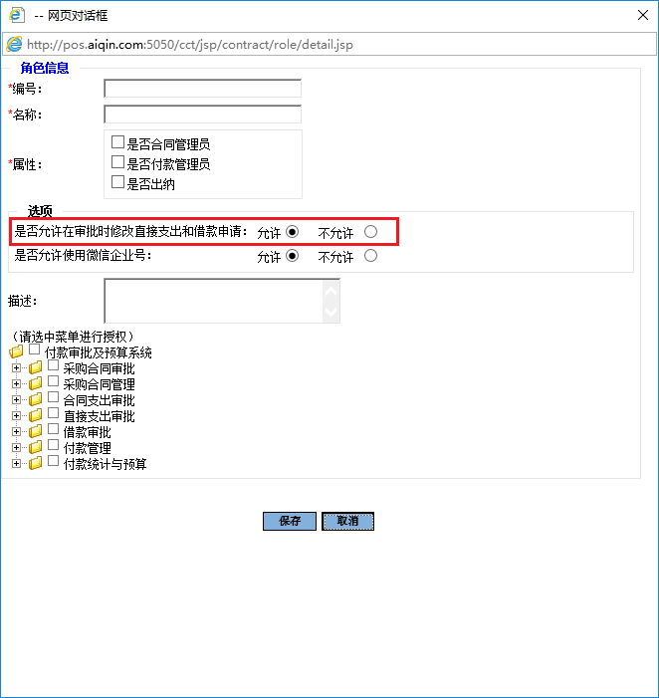
如果“不允许”，那么这个角色的用户在进行直接支出和借款申请的审批时，所有操作与原来相同。
如果“允许”，那么这个角色的用户在进行直接支出和借款申请的审批时，进行下列修改：

审批时（包括付款管理员、出纳审批时）
此前右上角只有“处理”按钮：
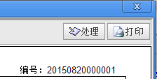
现改为在“打印”右侧增加了“修改”按钮：
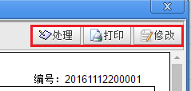
点击这个按钮时，弹出窗口，显示以下内容：
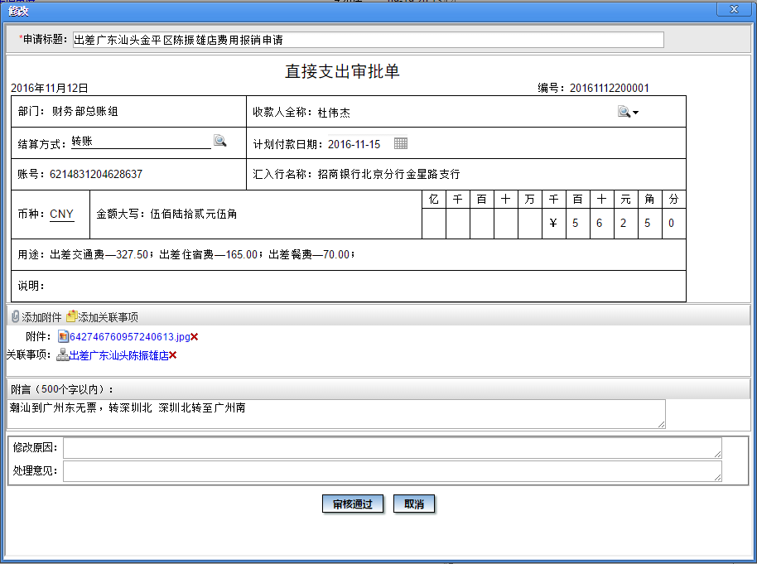
本页面包括以下几部分：
原申请单内容：可以在此基础上修改。除下列内容外，均可修改：
部门：因为显示的是申请人的部门，所以不可修改。
编号：因为由系统自动生成，所以不可修改。
流程：不可修改。
修改原因：要求必须填写，不能为空。
处理意见：与以前相同，用于填写对本申请的处理意见。
如果点击“审核通过”，系统提示：
您确认要修改这个申请并审核通过吗？
点击确认后，审核通过个申请，同时这个申请的内容变为新的内容，另外，在这个申请的“处理意见”与申请单之间增加了一个区域“修改记录”，显示内容如下：
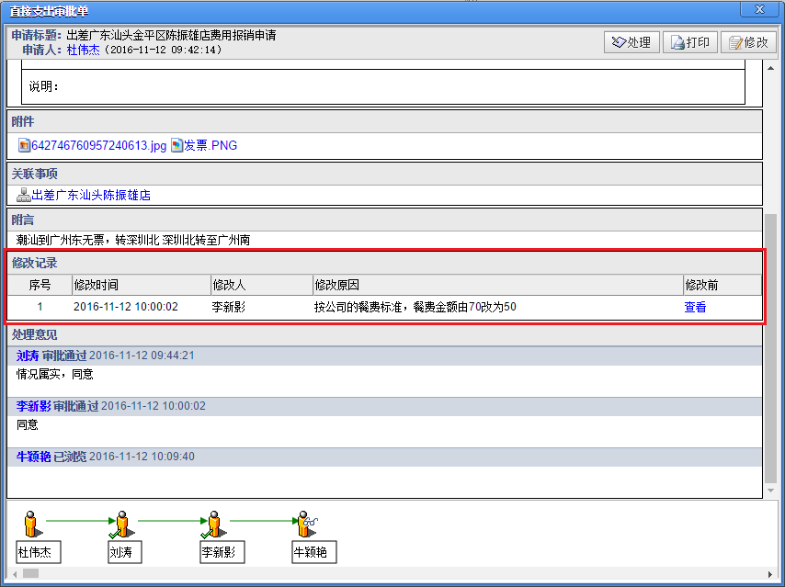
可以点击“查看”按钮，查看修改前的内容。

出纳付款时
出纳付款时（如下所示），在“打印”按钮右侧也加上了“修改”。
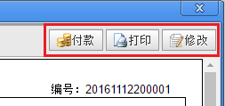
点击这个按钮时，弹出窗口，显示以下内容：
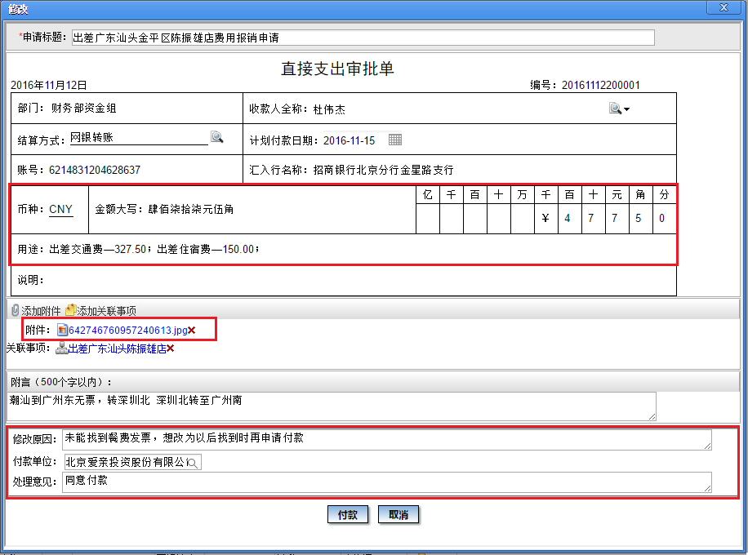
本页面包括以下几部分：
原申请单内容：可以在此基础上修改。
修改原因：要求必须填写，不能为空。
付款单位：因为现在直接支出和借款在付款时，也需要记录付款单位。可以按前面介绍的规则。
处理意见：
如果点击“付款”，系统提示（下面的括号中显示金额，因为金额可能有修改）：
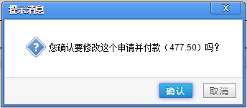
点击确认后，即可完成付款，同时这个申请的内容变为新的内容，这个修改也显示在这个申请的“修改记录”区域中。

发出后有修改的直接支出
在下面的菜单中增加了“发出后有修改的直接支出”功能：
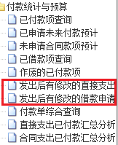
本功能可以列出所有发生过修改的、已付款的直接支出。
查询条件：
末次修改日期：起止日期缺省为空。
自定义查询：
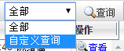
查询结果包括以下信息：
单号、标题、申请人、币种、申请金额、申请时间、末次修改人、末次修改时间、实际付款金额、操作
如下所示：
其中：
申请金额：指的是申请人发出的原申请的金额。
实际付款金额：指的是最终付款的金额。
当然，对直接支出的修改不一定会导致“实际付款金额”不同于“申请金额”，但显然金额的变化是最需要关注的信息。因此，本功能中直接显示了申请金额、实际付款金额。
查询结果按“末次修改时间”排序，最近发生过修改的申请显示在上面。
可以点击每行后面的“查看”按钮，查看每次修改的情况。
说明：系统对本功能控制了数据权限，即只能查询本人数据权限内的直接支出。

发出后有修改的借款申请
本功能可以列出所有发生过修改的、已付款的借款申请。
查询条件：
末次修改日期：起止日期缺省为空。
自定义查询：
查询结果：
单号、标题、申请人、币种、申请金额、申请时间、末次修改人、末次修改时间、实际借款金额、操作
如下所示：
其中：
申请金额：指的是申请人发出的原申请的金额。
实际借款金额：指的是最终借款的金额。
当然，对借款申请的修改不一定会导致“实际借款金额”不同于“申请金额”，但显然金额的变化是最需要关注的信息。因此，本功能中直接显示了申请金额、实际借款金额。
查询结果按“末次修改时间”排序，最近发生过修改的申请显示在上面。
可以点击每行后面的“查看”按钮，查看每次修改的情况。
说明：系统对本功能控制了数据权限，即只能查询本人数据权限内的借款。

关于审批时退回的处理方式
如果一个直接支出申请或借款申请在审批时被退回，那么：
- 申请人“查看”这个申请时，不仅可以象原来那样显示处理意见，还可以显示“修改记录”（如果有的话）。
例如：刘涛发出一个直接支出申请，审批人李新颖把金额由11200修改为10500，并审批通过，但付款管理员处理时退回了这个申请。申请人在“待发事项”中查看这个被退回的申请时，仍可以看到“修改记录”。
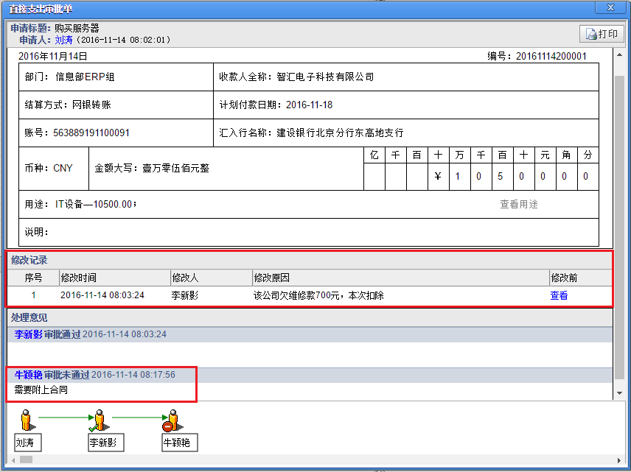
- 申请人对这个被退回的申请点击“修改”按钮时，申请单显示的内容是最后一次修改后的内容，而不是申请人原发的内容。这样是合理的，因为审批人修改过的内容应当比原发内容更准确合理。
申请人修改后再次发送这个申请时，系统会把“修改记录”删除，因为现在是一个重新发送的新申请。
例如：刘涛在“待发事项”中对这个被退回的申请点击“修改”按钮时，显示如下，可以看到这时已不显示修改记录。修改后点击“发送”即可。
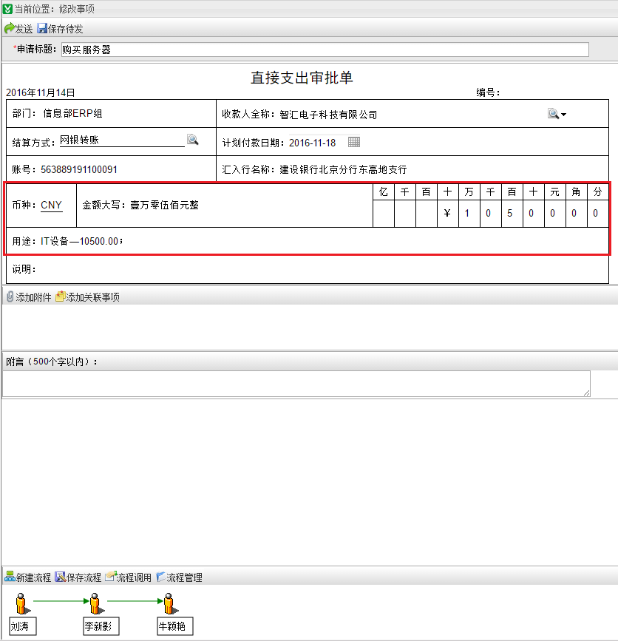

关于提示消息
如果修改了申请，那么相关的提示消息也有所不同。比如：
- 如果修改后审核通过，那么给申请人的提示应改为：
XXX修改了您的直接支出申请【……】，并已审批通过。
XXX修改了您的借款申请【……】，并已审批通过。
注：原来提示内容是：
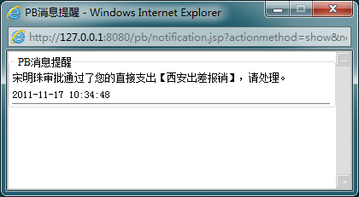
- 如果“出纳”修改后审核通过，那么给申请人的提示应改为：
出纳XXX修改了您的直接支出申请【……】，并已审批通过。
出纳XXX修改了您的借款申请【……】，并已审批通过。
注：原来提示内容是：
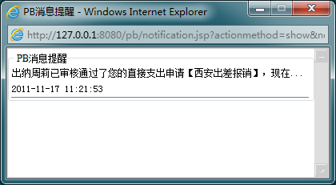
- 如果出纳付款时先进行了修改，那么给申请人的提示应改为：
出纳XXX修改了您的直接支出申请【……】，并已付款。
出纳XXX修改了您的借款申请【……】，并已付款。
注：原来提示内容是：
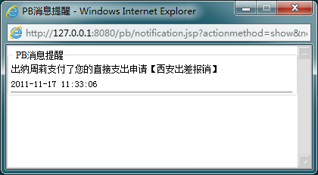

示例1：直接支出
下面举例说明直接支出申请在审批和出纳付款时的修改方法。

申请
员工“杜伟杰”发出了一个直接支出申请，如下所示：
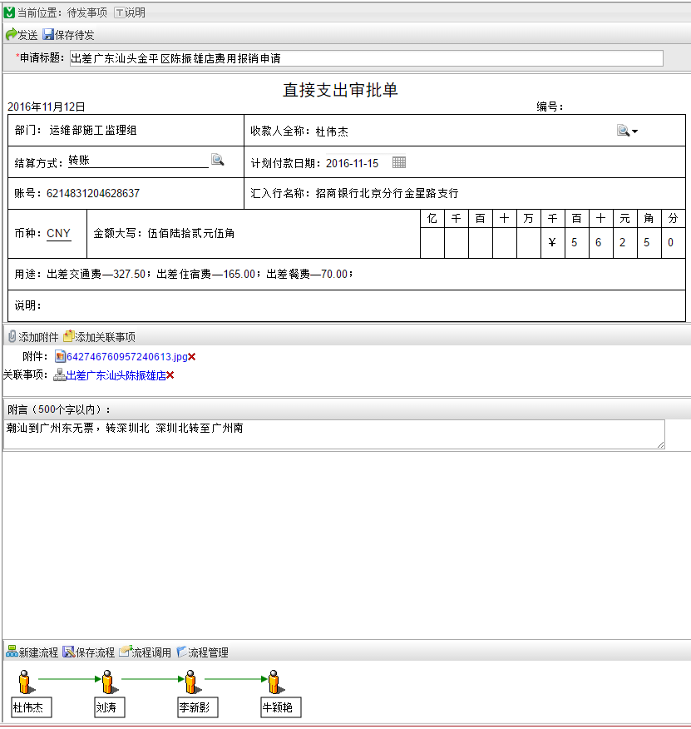

审核1
申请人发出申请后，第一个审核人“刘涛”审核时，显示如下：
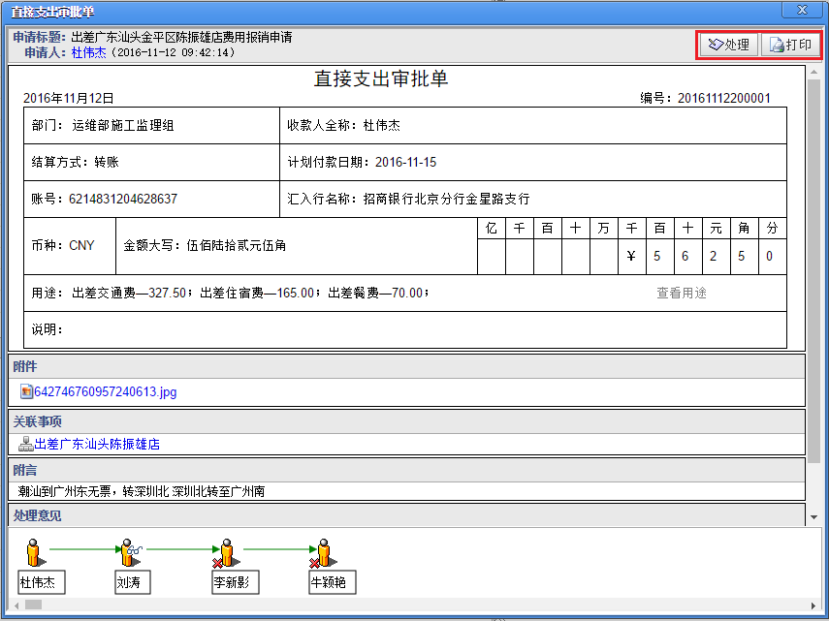
由于刘涛所在岗位的角色上的“是否允许在审批时修改直接支出和借款申请”这个选项设置为“不允许”，因此他在审核时，右上角没有“修改”按钮，只可以选择“通过”或“退回”，不能修改这个申请。

审核2
刘涛审核通过后，第二个审核人“李新影”收到这个申请。在审核时，显示如下：
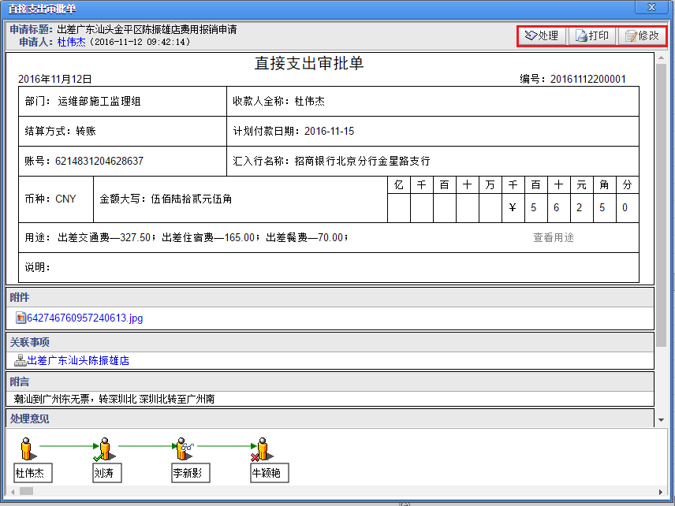
可以看到右上角有“修改”按钮，可以对这个申请进行修改。这是由于李新影所在岗位的角色上的“是否允许在审批时修改直接支出和借款申请”这个选项设置为“允许”。
李新影点击“修改”按钮，系统弹出以下窗口，可以进行修改：
比如：按公司的餐费标准，把下面最后一行的金额由70改为50：
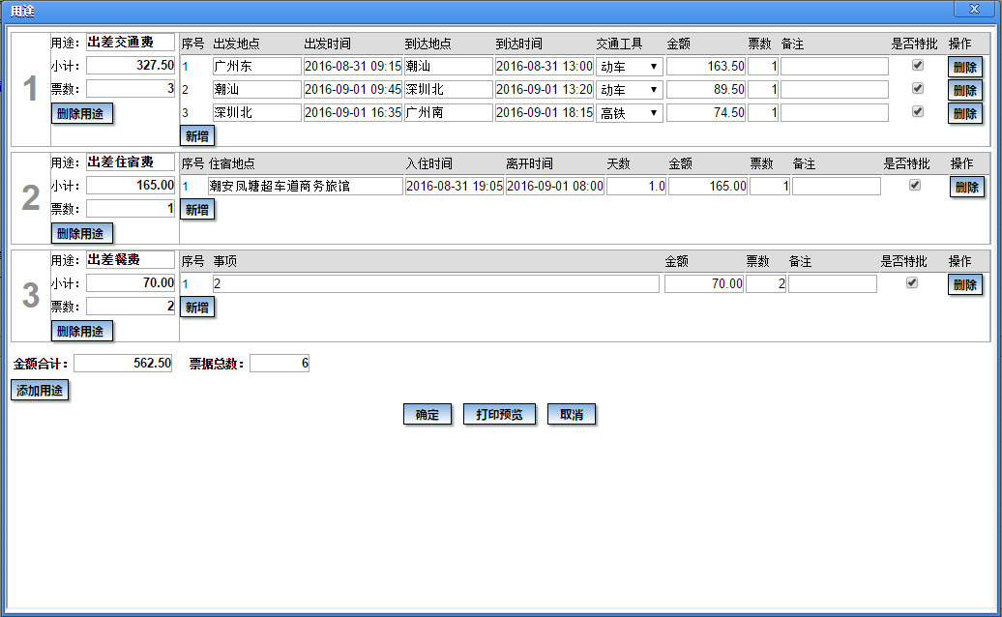
修改后如下所示：
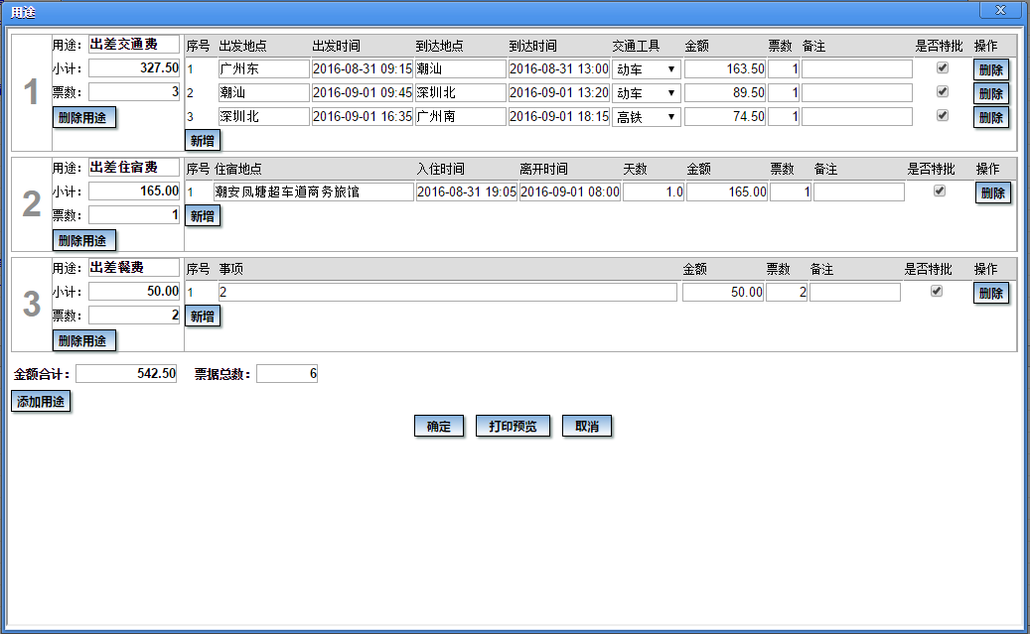
点击“确定”后，可以看到相关金额已经更新：
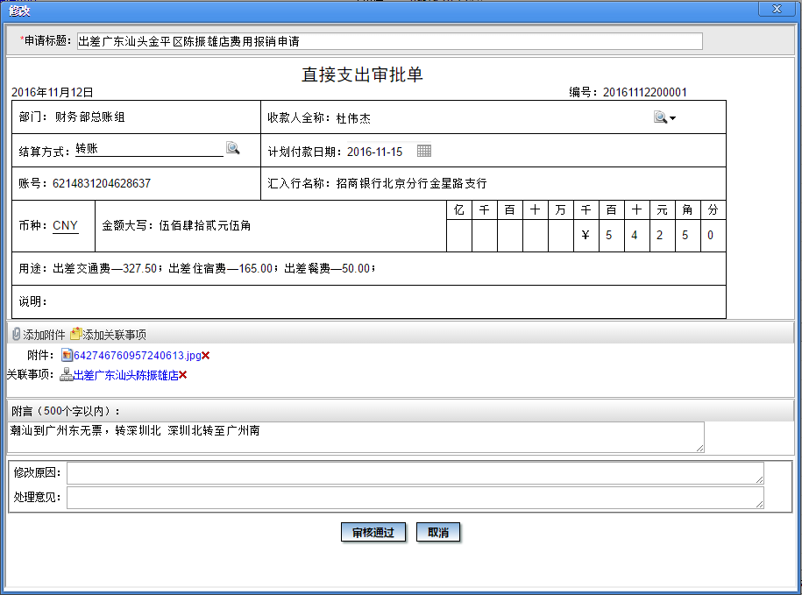
然后她又补充了一个附件，并填写了“修改原因”和“处理意见”：
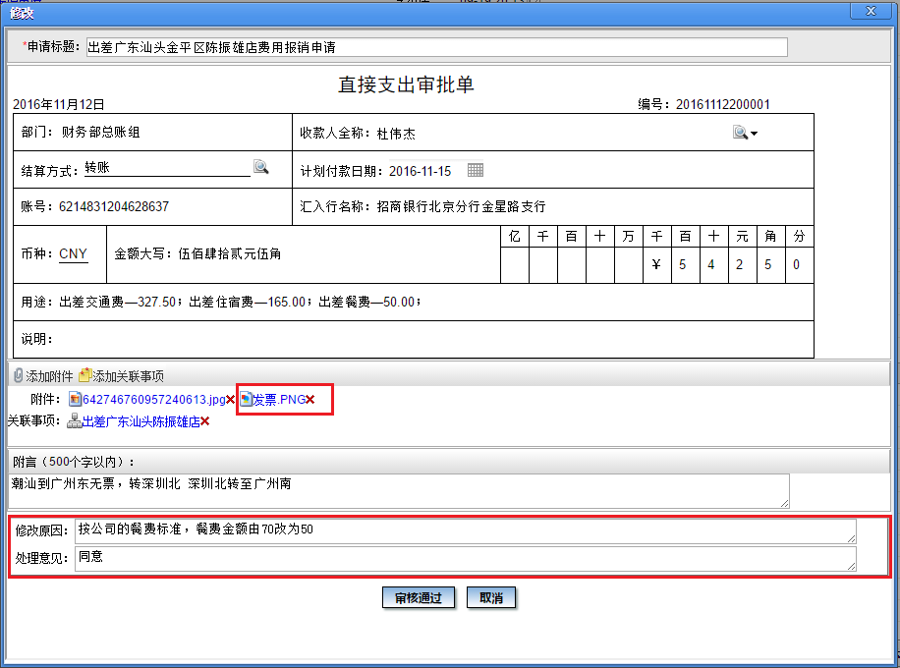
然后点击“审核通过”。
说明：上述二次审核通过后，申请人收到的消息有所不同，如下所示：
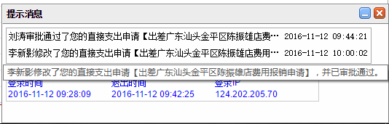
这样，如果有人修改了申请，可以及时通知申请人。
申请人查看本人的申请时，可以看到已显示为新的内容：
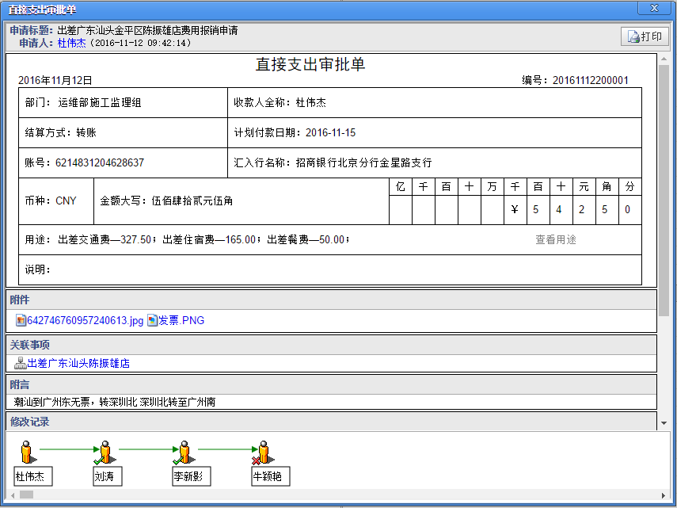
还可以看到“修改记录”：
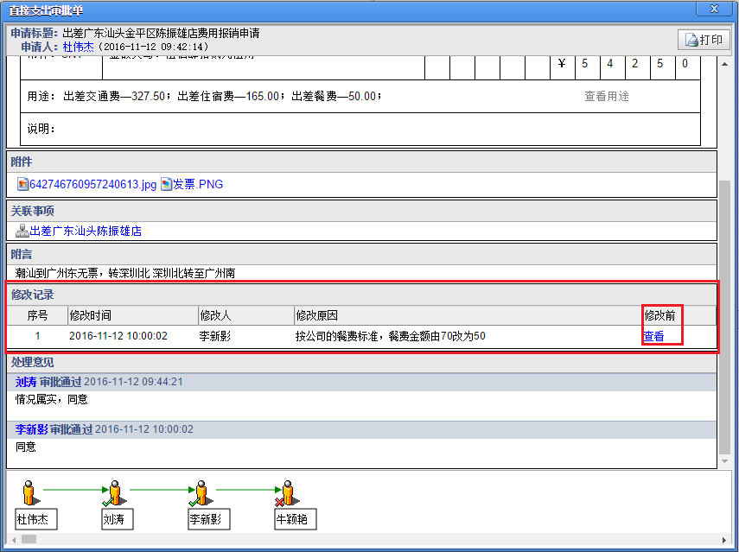
可以点击“查看”按钮，查看“本次”修改前的内容：
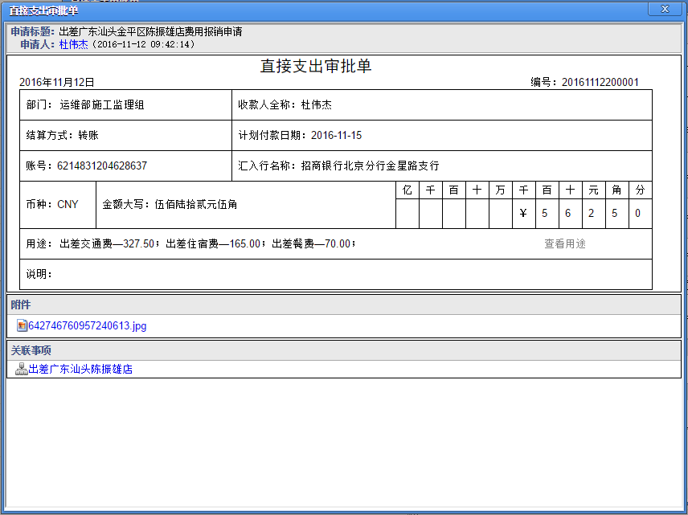

付款管理员审核
付款管理员“牛颖艳”收到这个申请时，点击查看，显示如下：
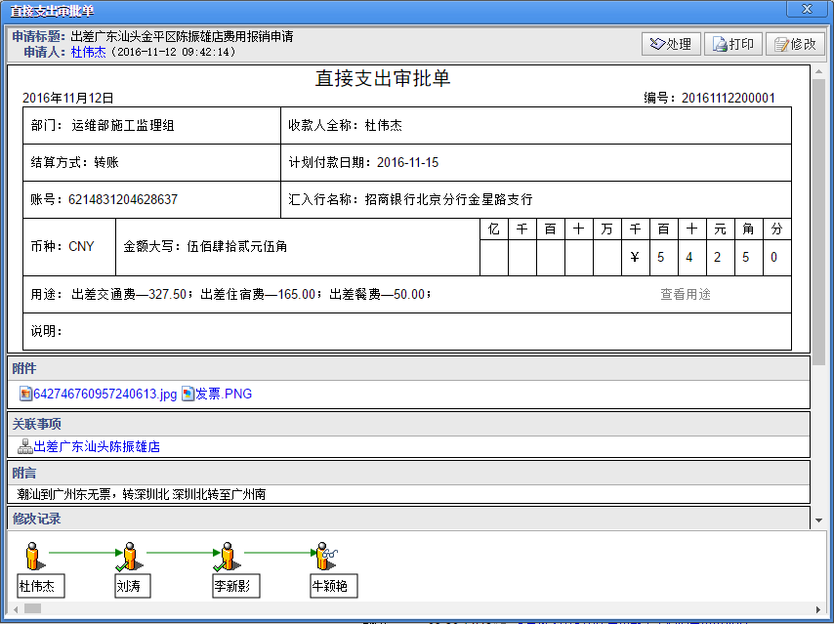
还可以看到“修改记录”：
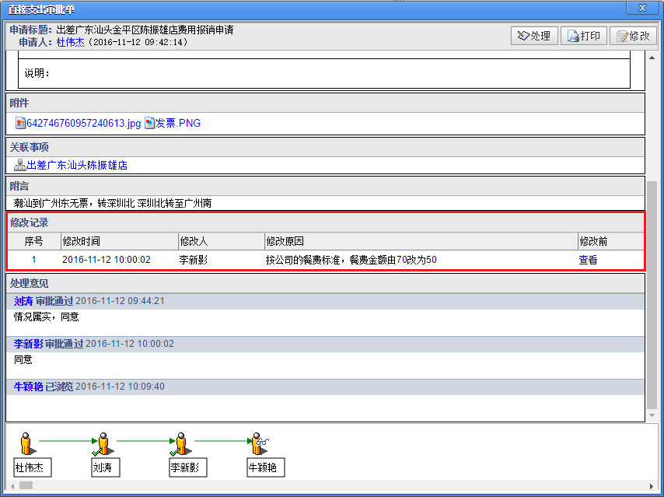
同样可以点击每一行后面的“查看”按钮，查看“本次”修改前的内容。
由于公司规定该类地区的住宿标准为每天150元，所以付款管理员点击“修改”按钮，把倒数第二行的住宿费由165改为150，如下所示：
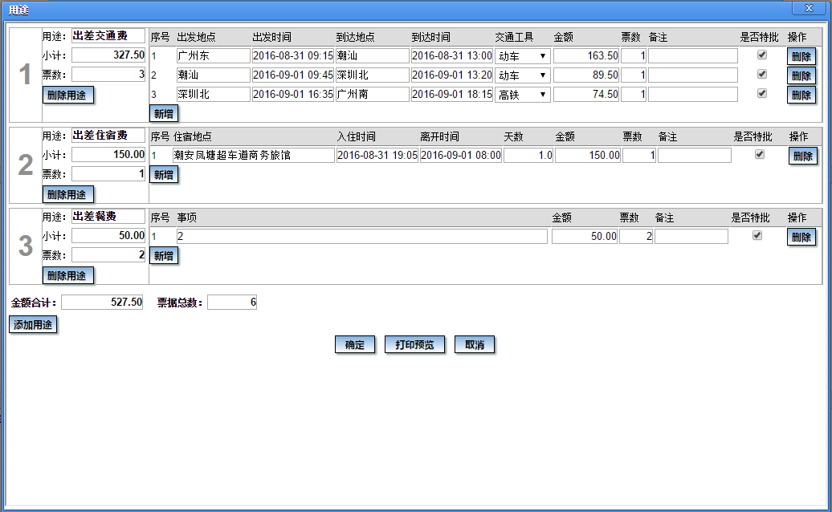
点击“确定”后，又录入了下列内容，并指定“出纳”，然后点击“审核通过”。
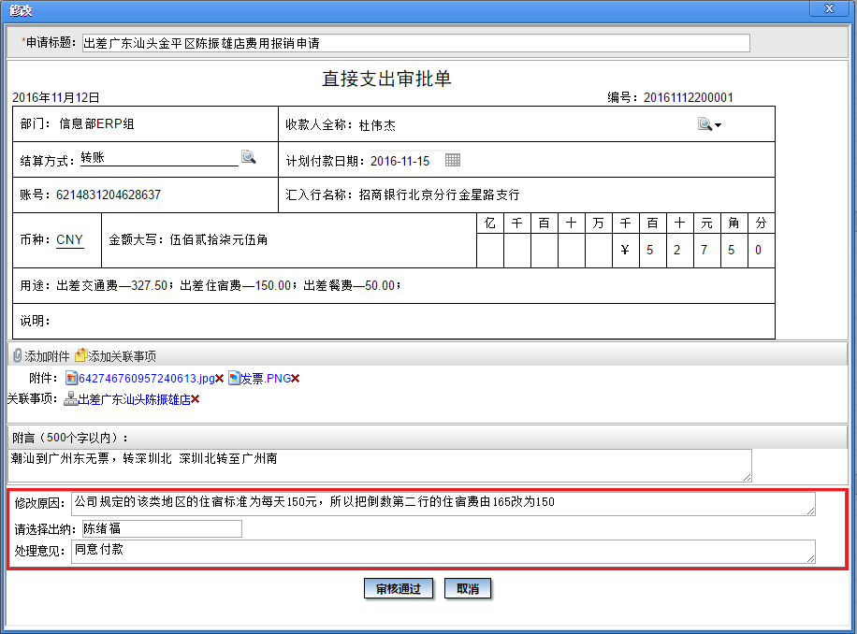

出纳审核
出纳“陈续福”收到这个申请后，点击查看：
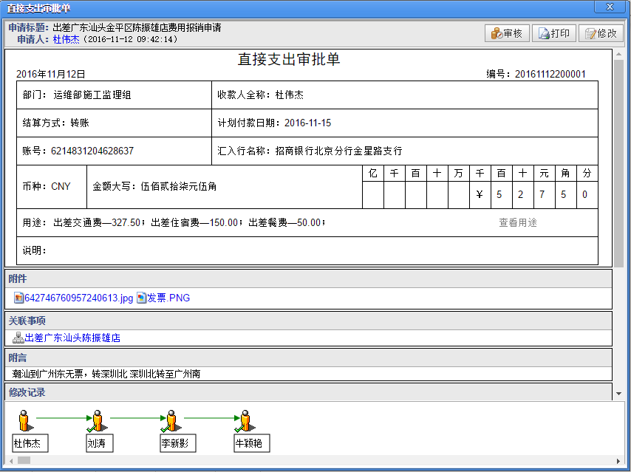
还可以看到“修改记录”：
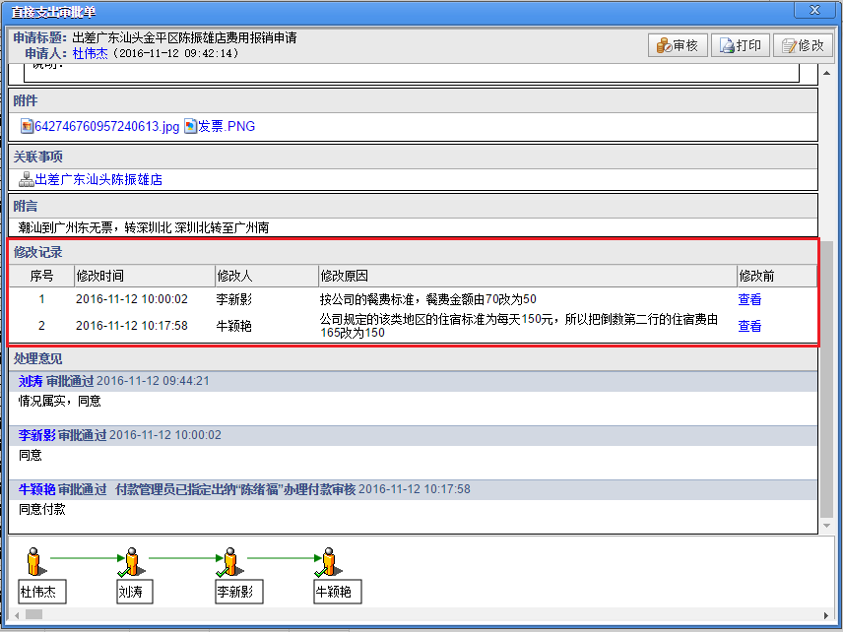
同样可以点击每一行后面的“查看”按钮，查看“本次”修改前的内容。比如点击第二行的“查看”按钮，看到的是“本次”修改前的内容，而不是申请人的原申请内容，因此，这样可以更清楚地记录每次修改的内容：
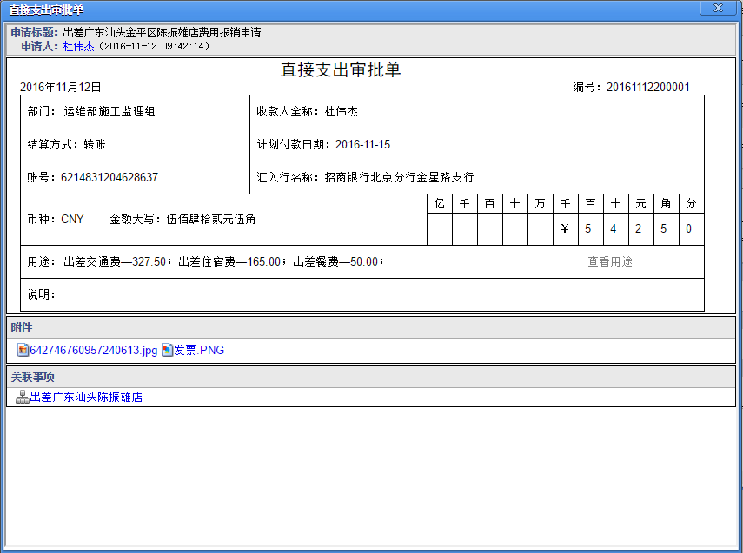
陈续福修改了“结算方式”，并填写了修改原因和处理意见：
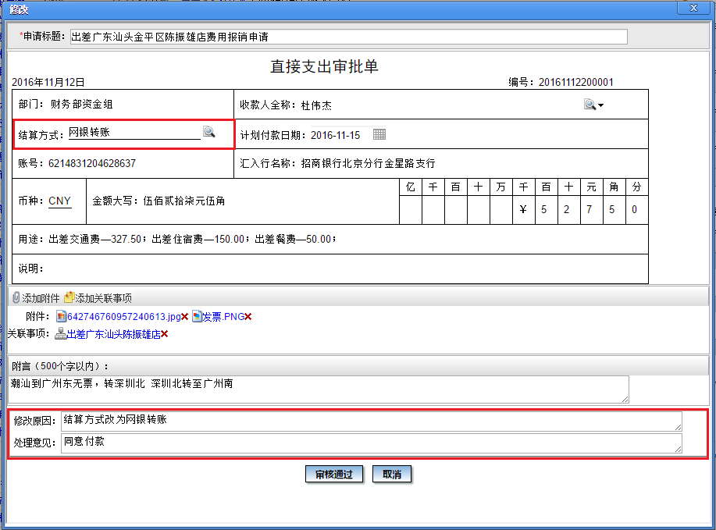
然后点击“审核通过”。
说明：申请人可以收到以下提示消息：
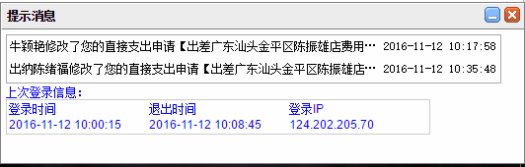
查看这个申请时，显示为最后修改过的内容：
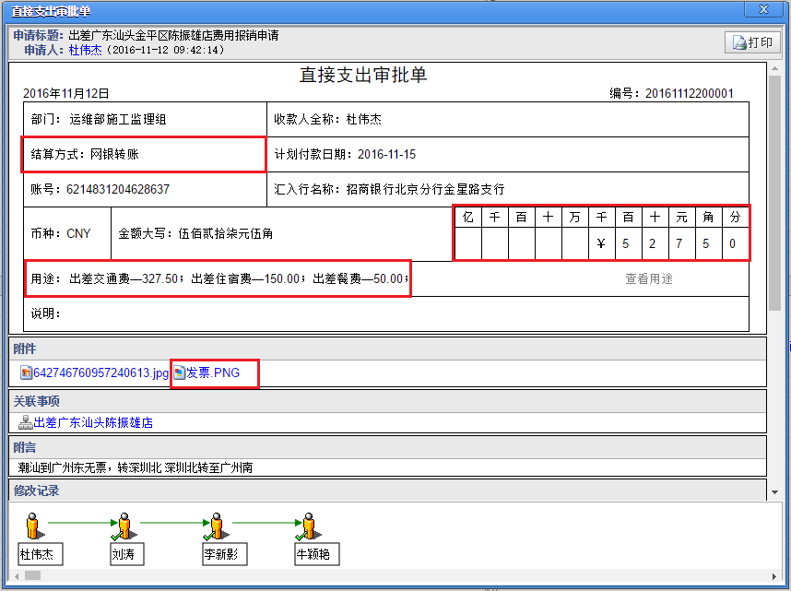
同时可以看到全部修改记录，可以点击每一行后面的“查看”按钮，查看“本次”修改前的内容：
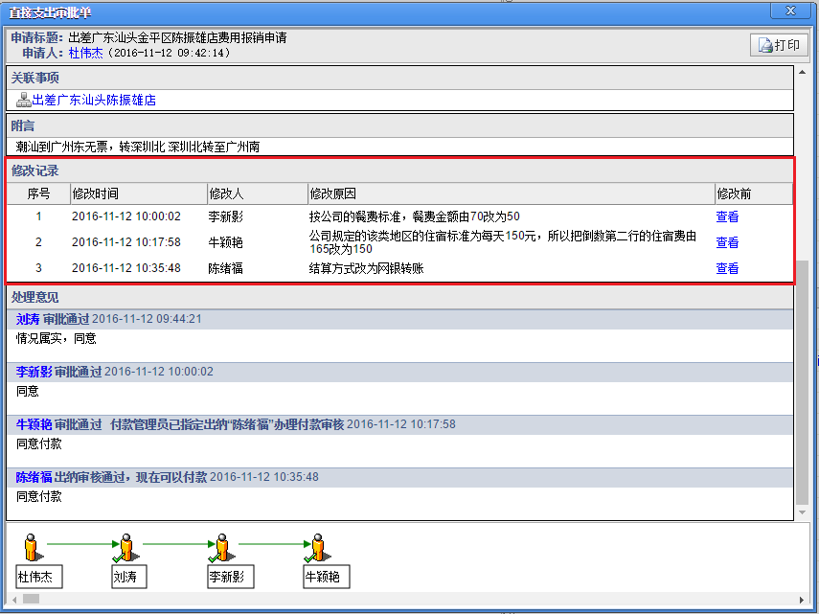

出纳付款
出纳执行“出纳付款”功能查看这个申请时，显示如下：
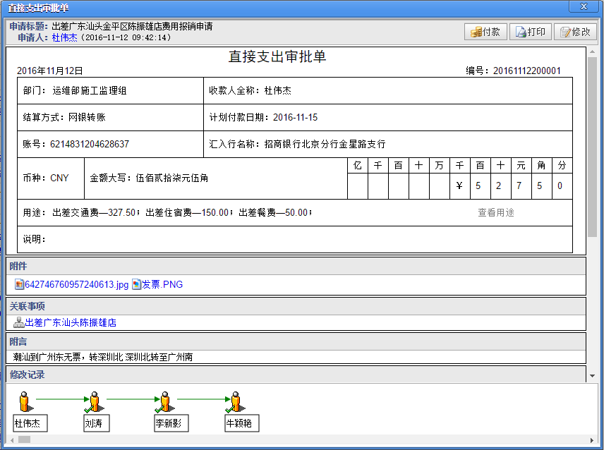
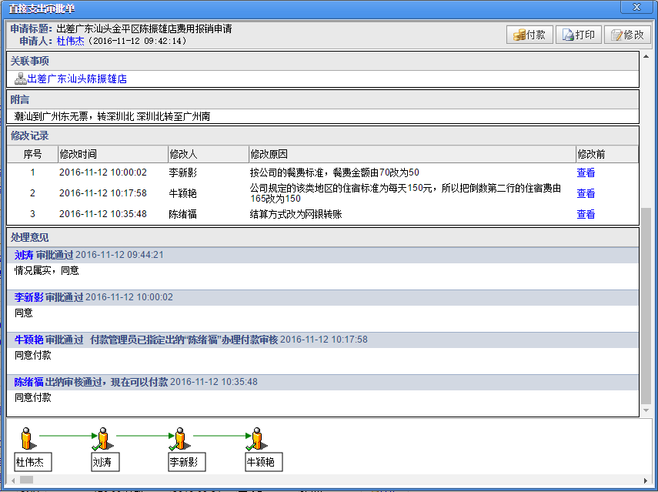
这时仍可以点击页面右上角的“修改”按钮进行修改。比如：申请人未能找到餐费发票，想改为以后找到时再申请这部分款项。这时出纳可以点击“修改”按钮，在付款明细中删除这一行，修改后如下：
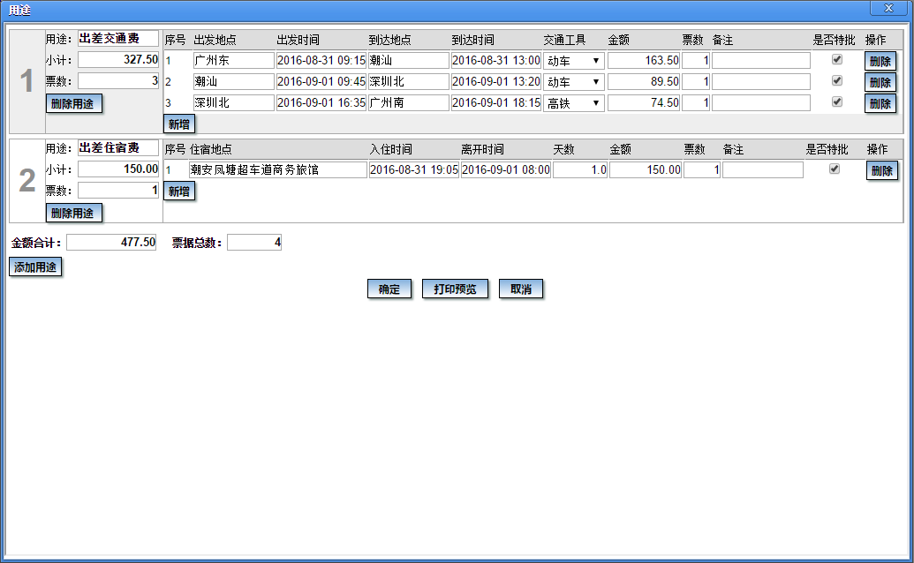
点击“确定”后，再在附件中删除了对应的附件，并填写了“修改原因”和“处理意见”：
然后点击“付款”，这时系统提示：
这是为了提示出纳已对这个申请做了修改，以便再次确认，以免误操作。
出纳确认无误后，可以点击“确认”按钮，这样本笔款项就完成了付款。
说明：出纳付款后，申请人会收到提示消息（内容如下），其中会注明出纳修改过这个申请，以便提示本人进行确认：

关于消息
申请人收到的提示消息中，会注明审核人及出纳是否做过修改。比如本例中，申请人收到的各个消息如下。可以看出：第一个审批人没有修改（倒数第一行），而其他人均做过修改。
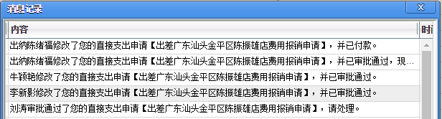

相关功能
在各个相关功能中，也可以查看到直接支出申请的修改情况。
比如：
- 已付款项查询
在本功能中，可以看到本次付款：
点击“查看”按钮，显示如下：
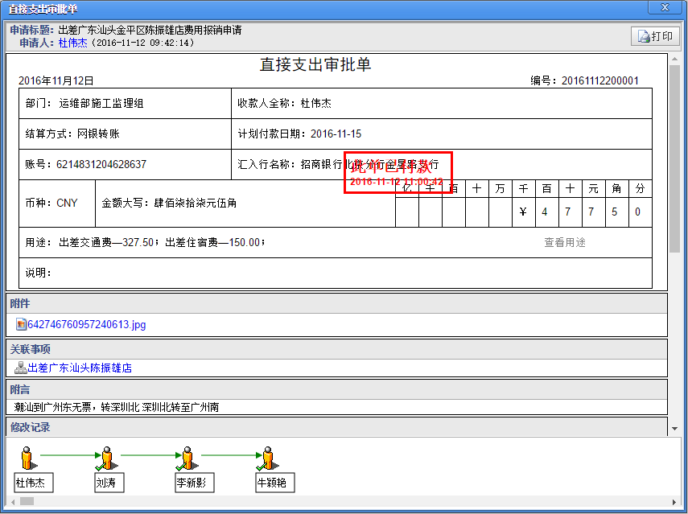
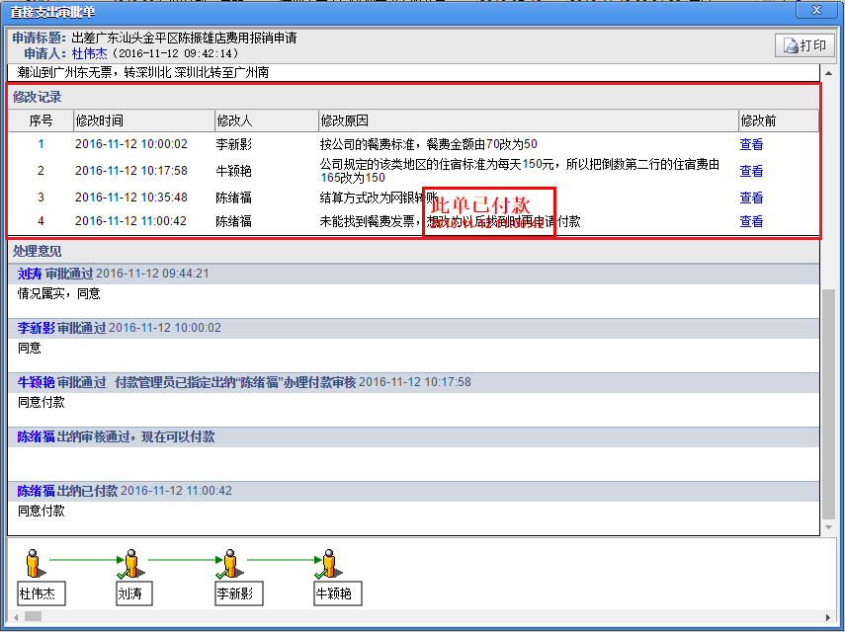
可以看到，其中显示了每次修改的内容。
- 发出申请后有修改的直接支出
系统中提供了一个专门的功能“发出申请后有修改的直接支出”，可以用于查询所有发生过修改的、已付款的直接支出申请。执行本功能时，可以看到这个直接支出：
同样，可以点击“查看”按钮，查看每次修改的情况。

示例2：借款
在借款审批过程中，同样可以对借款申请进行修改。
例如：员工“李东升”发出一个借款申请，如下所示：
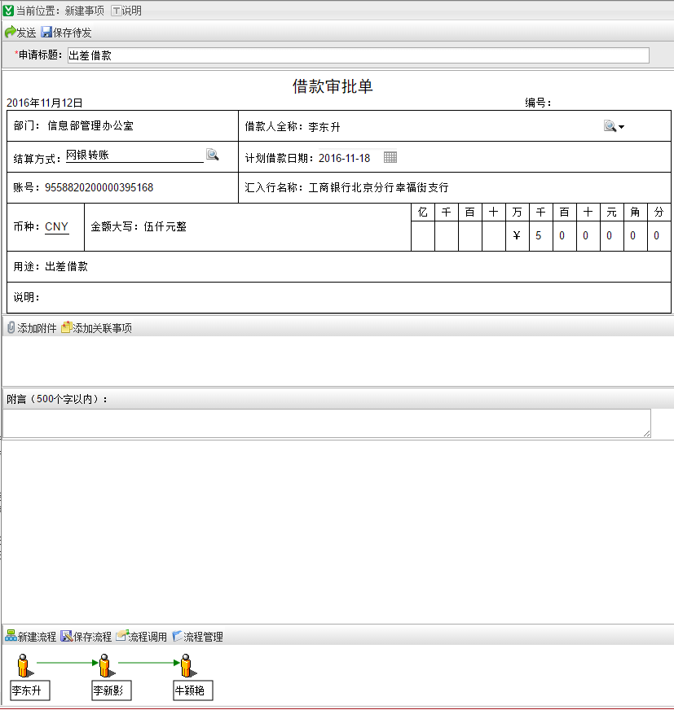
审核人李新影收到后，点击查看，显示如下：
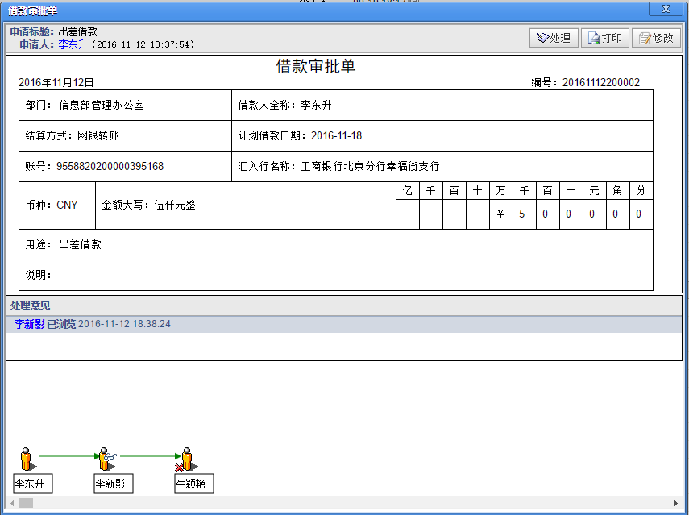
如果需要，可以点击“修改”按钮，这时弹出以下窗口，可以进行修改。本例中，她增加了一个“关联事项”，并录入了“修改原因”：
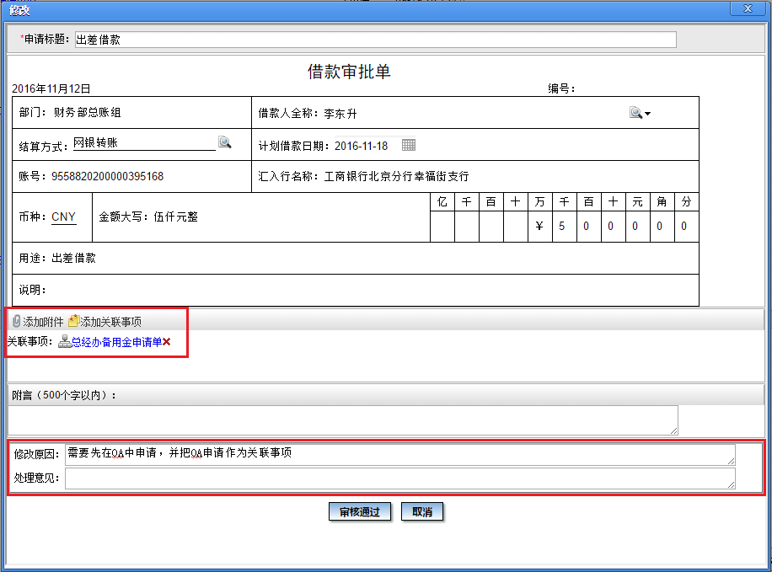
修改后，可以点击“审核通过”。
付款管理员“牛颖艳”收到这个申请后，点击查看，显示如下，可以看到他人做过的“修改记录”：
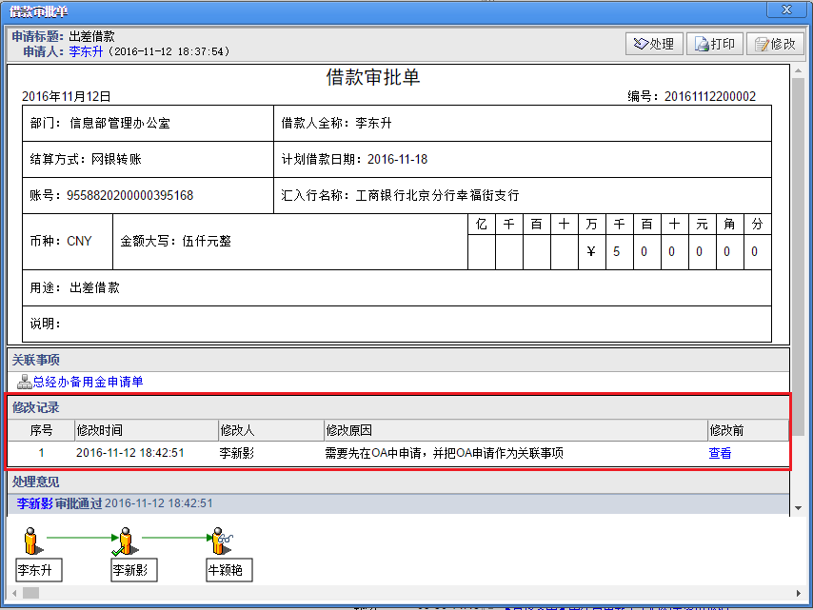
如果需要，付款管理员也可以点击“修改”按钮进行修改。
同样，出纳在审核和付款时，也可以对借款申请进行修改。
操作方法与前一个示例完全相同。

批量付款
在付款较多时，如果每笔付款都由出纳通过网银逐笔转账，需要花费大量时间。为此，可以结合银行的批量转账功能，在PB中提供相应的功能。

批量付款要求的文件格式
银行的批量转账一般是采用EXCEL批量导入的方式，不同银行要求的批量付款文件的格式是不同的。下面以民生银行为例进行介绍。

民生银行要求的EXCEL格式
民生银行要求的EXCEL格式如下：
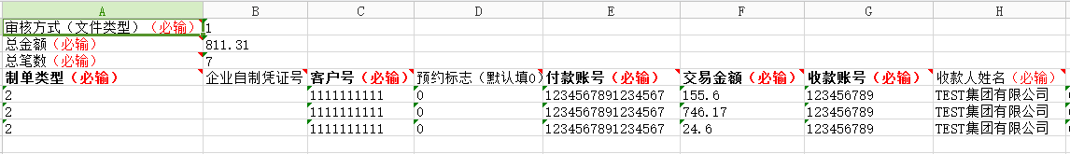
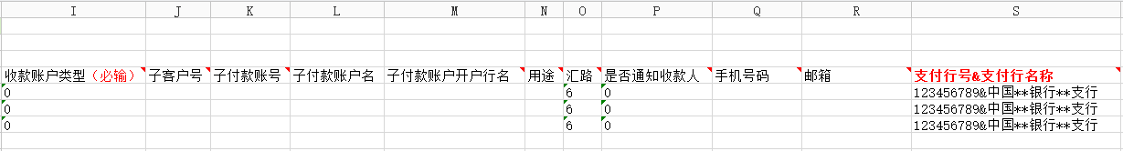
说明：
- 审核方式：
该字段的值有如下选择：
1--表示：批量审核
0--表示：逐笔审核
本公司全部填0，即逐笔审核
- 总笔数、总金额：
在“出纳付款”功能中可以直接看到，可以人工补到EXCEL中即可。
注：实际付款时，可能从EXCEL中删除一些行，这时可以在EXCEL中计算总金额。
- 制单类型（必输）：
该字段的值有如下选择：
*当审核方式（文件类型）填1时：
1--表示行内转账
2--表示跨行转账
*当审核方式（文件类型）填0时：
1--表示行内转账
2--表示跨行转账
3--表示总公司主动收款（属于行内转账）
4--表示总公司拨款（属于行内转账）
5--表示以授权公司名义付款（既可以是行内转账也可以是跨行转账）注：汇路如果没填默认为行内转账，如果汇路填了则默认为跨行
6--表示单笔费用报销（行内公转私）
本公司填写方式：
1--表示行内转账
2--表示跨行转账
- 企业自制凭证号
可以不填
- 客户号（必输）
登录时的客户号。
- 预约标志（默认填0）
填0即可。
- 付款账号（必输）
指的是本公司的付款账号，因为本公司可能有多个账号。
- 交易金额（必输）
- 收款账号（必输）
- 收款人姓名（必输）
要求填写收款人户名
- 收款账户类型（必输）
该字段的值有如下选择：
*当审核方式（文件类型）的值为1时
**当制单类型为1时
0--表示表示收款方为对公账户
**当制单类型为2时
0--表示表示收款方为对公账户
1--表示表示收款方为对私账户
*当审核方式（文件类型）的值为0时
**当制单类型为1,2,3,4,5，时
0--表示收款方为对公账户
1--表示收款方为对私账户
**当制单类型为6时
1--表示卡/折
2--表示信用卡
本公司填写方式：
0--表示收款方为对公账户
1--表示收款方为对私账户
- 子客户号
当审核方式（文件类型）为0，且制单类型为5时，该字段为必输字段，填入子公司的客户号
本次不填
- 子付款账号
当审核方式（文件类型）为0，且制单类型为5时，该字段为必输字段，填入子公司的账号
本次不填
- 子付款账户名
本次不填
- 子付款账户开户行名
当审核方式（文件类型）为0，且制单类型为5时，该字段为必输字段，填入子公司的开户行名
本次不填
- 用途
当审核方式（文件类型）为0，且制单类型为6时，该字段必须严格按照【转账汇款--代发工资费用报销--企业财务室费用报销】制单页面的用途下拉选择框里的文字填写，包括破折符号。
本次可以不填。
- 汇路
*当审核方式（文件类型）填1时
**制单类型填1时
汇路不用填写
**制单类型填2时
6-----小额
7-----大额
10----上海同城
*当审核方式（文件类型）填0时
**制单类型1,2,3,4,5时，判断制单类型是属于行内转账还是跨行转账（可参考制单类型注解）
行内转账汇路---不用输
跨行转账汇路0-----大额
1-----小额
2----网银互联
3----同城票交
4----上海同城
5----深圳同城票交
6----苏州同城票交
7----重庆人行通
8----武汉同城票交
10---北京同城
**制单类型为6时，属于行内公转私，汇路不用输入
- 是否通知收款人：
*当审核方式（文件类型）为1时
0--表示不通知收款人
*当审核方式（文件类型）为0时
0--表示不通知收款人
1--表示通知收款人
本次全部填0
- 手机号码
当是否通知收款人是1时，填入收款人手机号码
本次不必填写
- 邮箱
当是否通知收款人是1时，填入收款人电子邮箱
本次不必填写
- 支付行号&支付行名称：
当制单类型是跨行转账或属于跨行转账的时候，该字段必输。
该字段的格式是：收款人开户行行号中间用&符号连接收款人开户行名称
如：123456789&中国**银行**支行
如果对本公司员工付款，应要求尽可能用工资卡，这样不必逐个确认“开户行号、支付行名称”。
如果对其他收款人付款，应当要求申请人在“首次”申请时，把开户行号填在“说明”或“附言”中，以便出纳登记。注：以后再对同一个收款人发申请时，不必再填写开户行号。

系统中需要设置的字段
在PB系统中进行付款申请时，申请人只录入了收款人全称、汇入行名称、账号，但是在批量付款时，从上面的EXCEL中可以看到，银行还要求大量其他信息。有些信息是可以固化的，比如上面提到的“预约标志”可以用固定值、“企业自制凭证号”可以固定为空。还有些信息针对不同的收款人可能需要有不同的值，比如下面这些信息。系统中将提供自定义字段的功能（见下面“银行付款信息设置”功能的说明），以便可以在付款前从系统中直接导出这些信息，而不必在EXCEL中人工逐个补充。
- 制单类型（必输）：
本公司填写方式：
1--表示行内转账
2--表示跨行转账
- 收款账户类型（必输）
本公司填写方式：
0--表示收款方为对公账户
1--表示收款方为对私账户
- 汇路
本次只需要选择二种：
行内转账汇路---不用输
跨行转账汇路0-----大额
- 支付行号&支付行名称：
当制单类型是跨行转账或属于跨行转账的时候，该字段必输。
该字段的格式是：收款人开户行行号中间用&符号连接收款人开户行名称
如：123456789&中国**银行**支行
如果是民生银行，本列为空即可。
说明：
- “客户号、预约标志、付款账号、用途、是否通知收款人”这几个字段不能为空，但要求填写的内容是固定的，因此可以不必在系统中设置为自定义字段。
- 其他字段均为空，在系统中不必设置自定义字段。
- 审核方式、总笔数、总金额：每次人工填写即可。
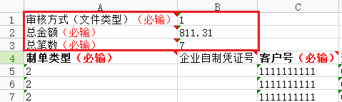

说明
不同银行要求的信息可能不同。比如建设银行要求的“自定义字段”主要包括：
收款方行别代码（01-本行 02-国内他行 03-国外他行）
收款方账户类别代码（01-对私 02-对公 03-内部户）
因此比较简单易用。
下面将以民生银行为例进行说明。

银行付款信息设置
本功能用于设置在用银行转账方式进行“批量付款”时，“批量付款文件”中有哪些字段需要从系统中自动取出数据。具体需要哪些字段应根据银行的要求，不同银行的要求不同。
执行本功能时，显示如下：
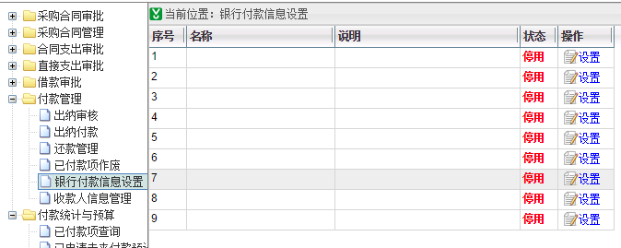
要求设置PB系统中没有、但银行要求的字段：
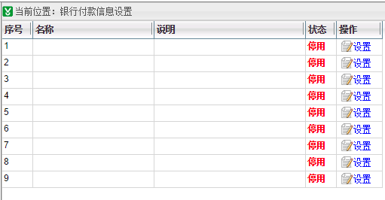
可以点击“设置”按钮，设置名称、说明、状态。
名称：要求是字符串。
说明：要求是字符串。
要求不同行的名称不能重复。
比如，根据前面的说明，可以设置以下自定义字段：
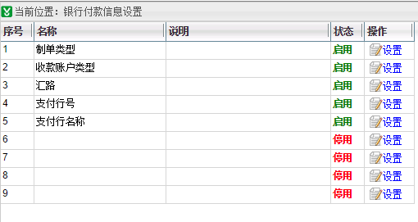
注意：“名称”不能与下面的名称重复，因为这些名称都有特定意义：
收款人全称、汇入行名称、收款人账号、付款金额、付款单号、付款单标题、币种、结算方式
否则在保存时系统会提示：
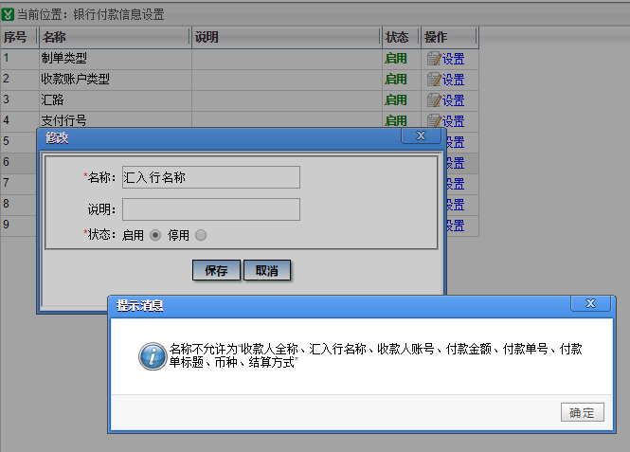
注：
- 如果有的字段不再使用，可以改为“停用”状态。改为“停用”时，也可以把名称清空。
- 系统中不要求逐行启用，比如可以只启用第一行和第五行。因为可能原来2、3、4行启用过，但现在不需要这个信息了。
- 本功能用于设置在批量付款时需要哪些字段。每个收款人的这些信息可以由公司指定人员（如出纳）在后面的“收款人信息管理”功能中维护。由于对员工个人付款时一般采用工资卡，所以“开户行号”等信息很容易确定，而“收款账户类型”等比较怪异的内容显然也是由出纳填写更好。这样可以简化普通员工的工作，不必让员工去了解和维护这些银行要求的怪异信息。
- 系统中已经有了“汇入行名称”，但本例中又设置了一个“支付行名称”，这是因为民生银行要求“支付行名称”必须是非常完整的名称，如“招商银行股份有限公司XX分行XX支行”，而不能是员工在付款申请的“汇入行名称”中经常填写的“招商银行XX分行XX支行”，所以，需要出纳单独维护符合该银行要求格式的内容。

个人设置
在PB系统右上角的“个人设置”菜单下有“个人设置、常用收款人”功能：
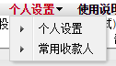

个人设置
本功能可以设置员工本人的收款信息。
比如可以录入为：
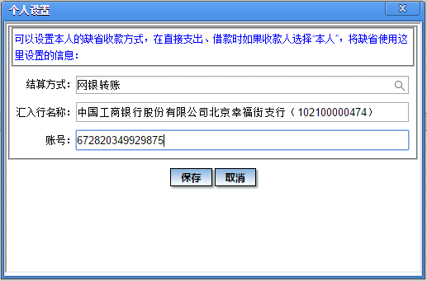
这样，以后在直接支出、借款申请中选择“本人”时，可以直接显示上述信息，而不必每次都人工录入。

常用收款人
本功能可以用于员工管理本人常用的收款人的银行信息。
说明：“常用收款人、个人设置”作为二个独立的功能而不是把“个人设置”合并到“常用收款人”中，是为了操作时更方便。因为“本人”是最常用的，这样在付款申请时选择“本人”就不必再在弹出窗口中选择了。
执行“常用收款人”功能时，显示如下：
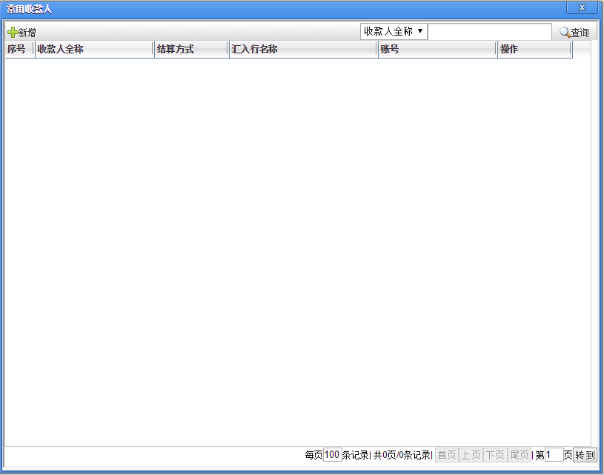
可以点击“新增”按钮增加新的“常用收款人”，要求录入下列信息：
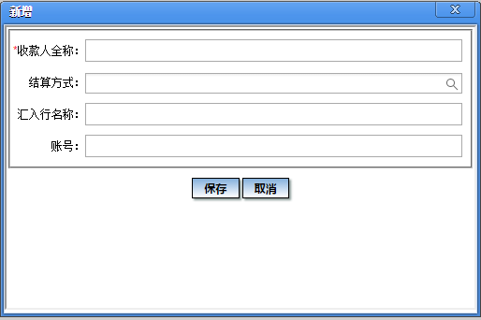
要求至少录入“收款人全称”，否则不能保存。其他字段的录入要求与“个人设置”相同。
录入后保存即可。
录入后显示如下：
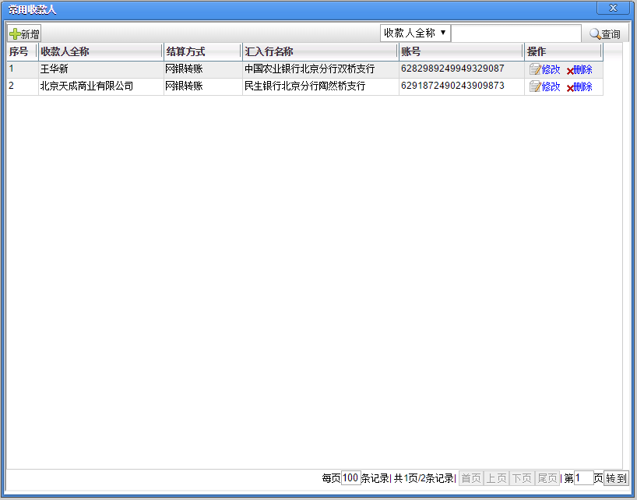
在“操作”栏有下列按钮：
修改：可以点击本按钮，修改一个“常用收款人”的信息。
删除：可以点击本按钮，删除一个“常用收款人”。
说明：“个人设置、常用收款人”功能不仅便于简化付款申请时的操作，还可以避免每次录入信息有差异的问题，比如录入“汇入行名称”时，可能有时录入为“工商银行北京分行幸福街支行”，有时录入为“工商银行北京市分行幸福街支行”，这样就可能导致后面“收款人信息管理”功能中的信息较杂乱。

相关功能的修改
- 在“直接支出申请、借款申请”功能中选择收款人时，改为有以下选项：
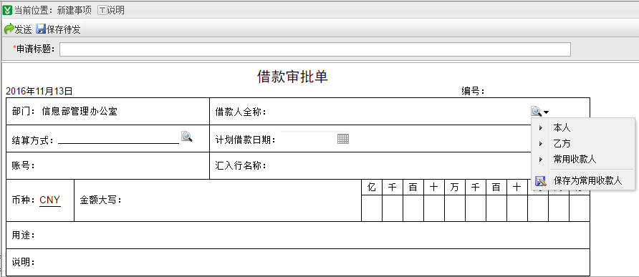
即可以用下列方式直接选择：
本人：点击本项时，可以直接显示“个人设置”中已录入的本人信息。
乙方
常用收款人：点击本项时，可以在弹出窗口中直接列出（显示内容同上），以便选择。
- 在填写直接支出、借款申请时，有一个“保存为常用收款人”按钮：
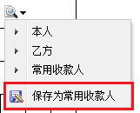
可以用于把当前页面上的“收款人全称、结算方式、汇入行名称、账号”保存下来。点击这个按钮时，要求当前必须已录入“收款人全称”，否则提示：
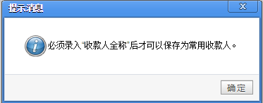
点击这个按钮时，系统提示如下（这是为了再查看一下），只显示、不可修改：
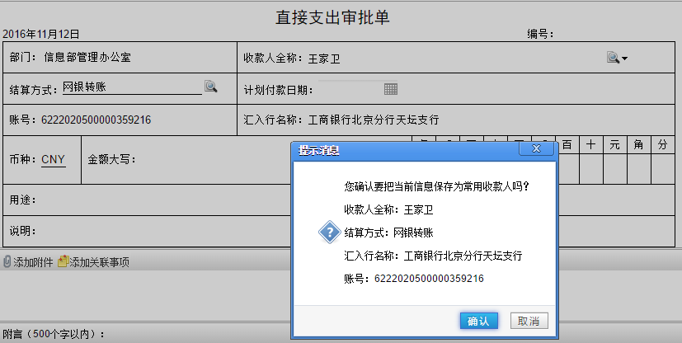
点击“确定”后：
- 如果本人的“常用收款人”中，不存在这四个字段完全相同的记录，那么就保存为一个新的常用收款人（注：即使结算方式不同也保存为一个新的“常用收款人”）。
- 如果本人的“常用收款人”中，存在这四个字段完全相同的记录，那么系统会提示：
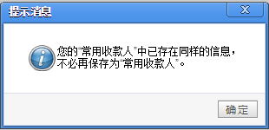
注：
上面的信息按当前页面上的内容显示，是为了在保存前再查看一下。但只可以查看，不可以修改，否则付款单上无论是否跟着变化都不好。
保存时，只要四个字段中有一个不同，就增加一个新的“常用收款人”。比如：有可能有员工重名，所以不可能根据“收款人全称”来确定唯一性，还可能一个公司有多个开户行、账号。

说明
建议把每个收款人都保存为“常用收款人”，这样以后引用时（特别是在手机上操作时）会更加方便，同时可以保证每次录入的同一收款人的信息是相同的。

收款人信息管理
本功能可以指定专人（比如出纳）使用，可以查看、修改全部“收款人信息”。也可以在本功能中直接新增收款人信息。
这样，出纳可以执行本功能来维护收款人信息中要求的那些用于批量付款的特殊字段。可以每天在批量付款前，先检查有哪些收款人信息还不完整，补充好之后，再做批量付款。
可以理解为：本功能是用于维护本公司的“收款人信息库”。
本功能中的“收款人信息”来自以下途径：
本功能中直接录入“收款人信息”。
付款管理员在对“付款申请”（包括直接支出、借款、合同支出）进行审核时，如果选择“审核通过”，这时系统检查：如果这个申请中“汇入行名称、账号”均不为空，且当前系统中不存在“收款人全称、汇入行名称、账号”完全相同的“收款人信息”，那么本功能中就增加一个新的“收款人信息”。
查询条件：
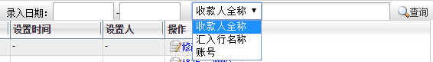
录入日期：起止日期缺省均为空。“录入日期”的定义见下面的说明。
收款人全称/汇入行名称/账号：缺省为空，可以指定查询。
显示内容：
收款人全称、汇入行名称、账号、信息n……录入时间、录入人、设置时间、设置人、操作
其中：
“信息n”是“银行付款信息设置”功能中设置为“在用”状态的各个字段，在本功能的列表中可以直接显示出来，这样便于检查有哪些还没有设置。
录入时间、录入人：指的是把这个收款人信息“首次”加入本功能中的时间和人员。
设置时间、设置人：相当于“末次修改”的时间和操作员。指的是在本功能中“最后”一次进行设置后的保存时间和操作人员。如果本功能中没做过设置，则显示为空。
说明：
如果是在本功能中直接新增的收款人信息，那么录入时间、录入人与设置时间、设置人相同。
如果是付款申请在付款管理员审核通过时新增的收款人信息，那么“录入时间”是付款管理员的审核时间、“录入人”是这个付款申请的“申请人”。
显示内容按“录入时间”排序，新的显示在上面。这样便于检查未设置“信息n”的收款人信息。
比如显示为：
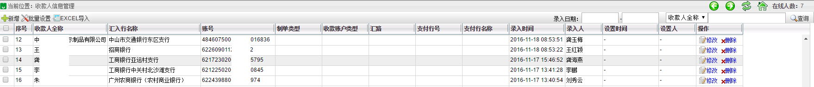
其中：“信息n”分别是制单类型、收款账户类型、汇路、支付行号、支付行名称。

新增
可以点击“新增”按钮，录入一个新的“收款人信息”，要求录入下列信息：
收款人全称
汇入行名称
账号
信息n
……
其中：
“信息n”指的是“银行付款信息设置”功能中的所有“在用”字段。
上述信息要求的格式为字符串。
收款人全称、汇入行名称、账号要求必填，不可为空；“信息n”允许为空。
例如：
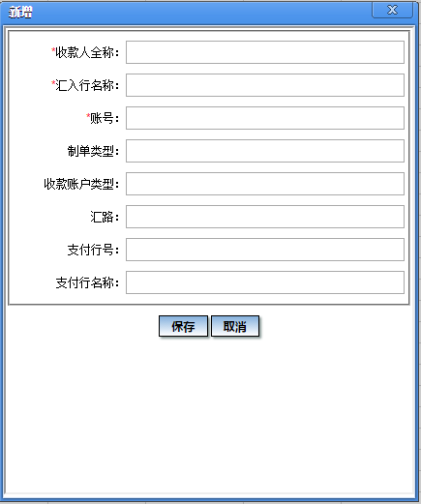
录入后直接保存，即可加入“收款人信息列表”。
注：如果本功能中当前已存在“收款人全称、汇入行名称、账号”完全相同的记录（无论“信息n”是否相同，因为这三项信息就可以确定收款人的唯一性），那么保存时系统会提示：
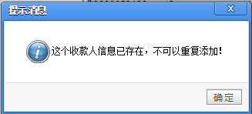
只要有一项不同（如账号），就可以保存成功。例如：

EXCEL导入
可以点击本按钮，批量导入收款人信息。比如：很多情况下员工本人是收款人，因此，财务人员可以在这个功能中把员工的工资卡信息直接导入，不必等后面再补充。
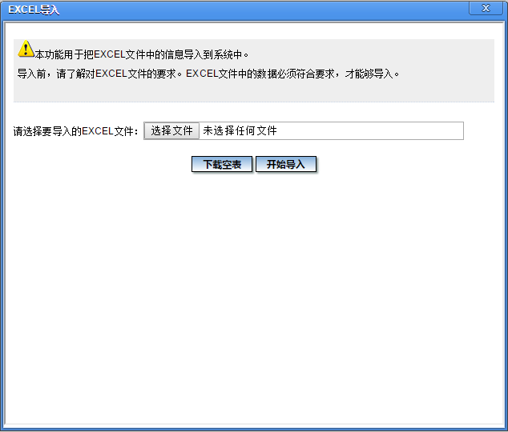
要求EXCEL具有以下字段（与上面的“新增”要求相同）：
收款人全称、汇入行名称、账号、信息n……
其中“信息n”自动按“银行付款信息设置”功能中“在用”的字段名称显示。
例如：
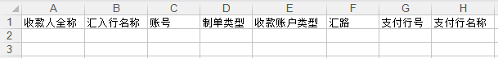
导入时的要求与上面点击“新增”按钮时相同。比如导入下面这个文件时：
由于当前系统中已存在“收款人全称、汇入行名称、账号”完全相同的记录（上面中第五行），因此提示：
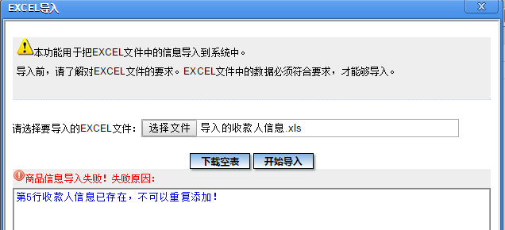
如果文件没有问题，系统提示：
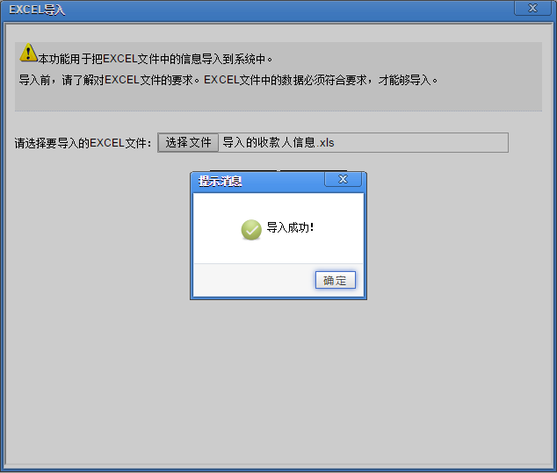

批量设置
可以勾选多个收款人信息，然后点击本按钮，批量设置在“银行付款信息设置”功能中指定为“在用”的信息：
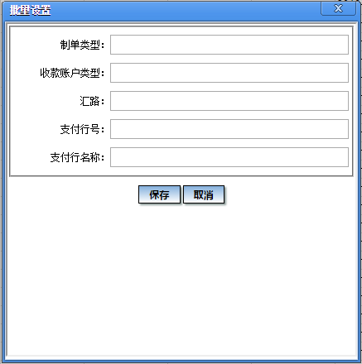
注：填写的信息系统可以批量设置，未填的信息系统不做处理（而不是把原值清空）。
因为很多情况下是可以批量设置的，比如收款人是员工且使用工资卡时的开户行号、收款账户类型。

修改
可以点击“修改”按钮，修改后直接保存。
实际工作中，出纳可以每天执行本功能，对于未完成设置的收款人信息进行补充，比如：执行本功能时，很容易看到未完成设置的收款人信息：
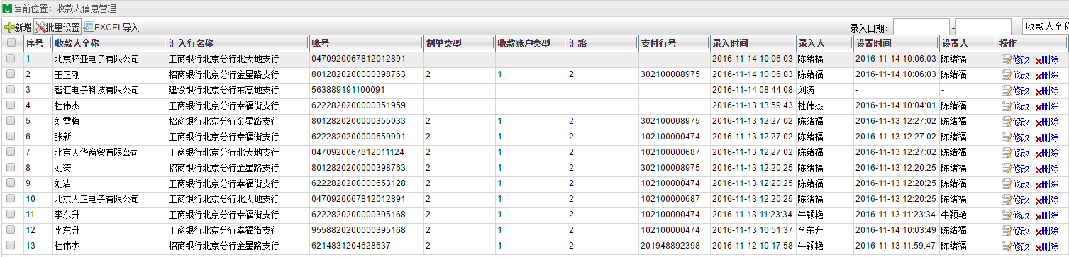
点击“修改”按钮，录入各项信息：
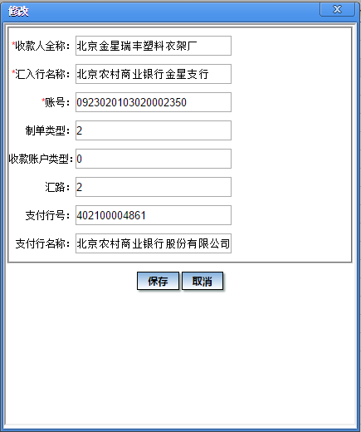
然后“保存”即可。

删除
可以直接删除。

说明
- 如果“银行付款信息配置”功能进行了调整，那么：
如果修改了原有字段的名称，那么“收款人信息管理”功能中显示这些字段时，也会变更字段名称。
如果某个在用的字段改为停用，那么这个字段在本功能中就不再显示；如果某个停用的字段改为在用，那么这个字段在本功能中就可以显示出来（如果此前没有设置过这个字段的值，那么需要在本功能中进行补充）。
- 由于本功能的显示内容是按录入时间排序，新的显示在上面，且“信息n”在列表中都直接显示出来，所以很容易看到有哪些需要补充设置“信息n”，只要保证每天及时补充即可。
- 如果在“银行付款信息设置”功能中没有设置任何“在用”的字段，那么就不必使用“收款人信息管理”功能，因为本功能的目的就是设置自定义字段。

付款管理员在对“付款申请”进行审核时的相关处理
付款管理员在对“付款申请”（包括直接支出、借款、合同支出）进行审核时，如果选择“审核通过”，这时系统检查：
- 如果这个申请中“汇入行名称、账号”均不为空，并且当前“收款人信息管理”功能中不存在“收款人全称、汇入行名称、账号”完全相同的“收款人信息”，那么会增加一个新的“收款人信息”。
注：
这里要求申请中“汇入行名称、账号”均不为空，是因为付款申请中，这二项允许为空（即使结算方式选择的不是“现金”）。
由于只增加在付款申请中录入了“汇入行名称、账号”的收款人信息，因此如果这个付款申请的结算方式是“现金”，则不记录。
- 否则，可以直接审核通过，与原来相同。
比如：如果系统中现有的收款人信息中已存在“收款人名称、汇入行名称、账号”完全相同的记录，那么系统就不再增加“收款人信息”。这样可以避免重复增加收款人信息。
说明：
- 之所以不是在出纳审核通过时进行上述操作、而是在付款管理员审核通过后进行上述操作，是因为这样可以让出纳在审核前看一下哪些收款人的信息不完整，而且“出纳审核”时，出纳可以先修改（因为出纳审核时可以修改付款申请），这样万一付款申请填写得不规范，出纳可以不必退回。从而可以给出纳和申请人留下更多时间（比如这时出纳可以要求申请人提供“开户行号”信息）。
- 供应商信息也是付款管理员审核通过后进入“收款人信息列表”，而不是“供应商管理”功能中增加供应商后进入，这样的优点是：有些暂不涉及PB付款的供应商可以暂不必补充“信息n”，因此可以避免出纳填写较多无用的信息，也不必修改“供应商信息管理”功能。
- 由于“收款人信息”是在付款申请被付款管理员审核通过时才加入“收款人信息列表”，而不是发出申请时加入“收款人信息列表”，因此可以避免很多垃圾数据（比如员工自己练习用的信息、或不规范的信息。只要没通过付款管理员的审核，就不会加入“收款人信息列表”）。

出纳付款
本功能用于出纳进行付款相关的操作。执行本功能时，显示出纳已审核通过、但未付款的所有申请，如下所示：
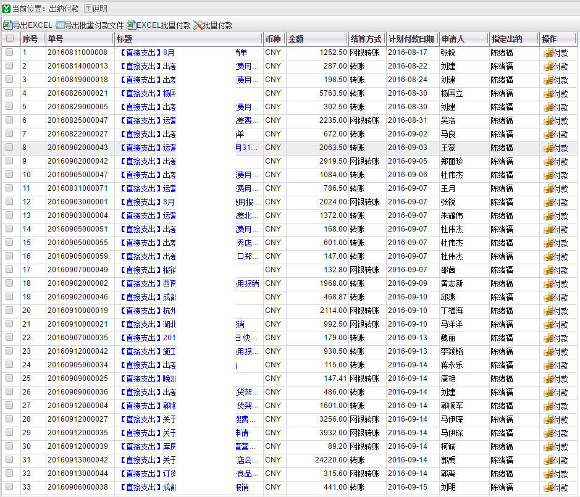
查询结果按“计划付款日期”排序，日期早的排在上面。
本功能的查询条件如下，一般不必指定：
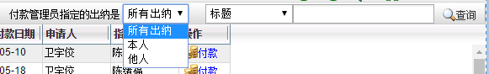

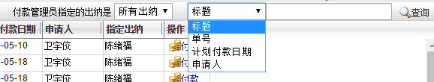
例：一种常用的方式是可以指定下面的条件，查出要求今天或之前付款的：
本功能进行了下列修改：

关于“批量付款模板文件”
银行要求的批量付款文件可能字段很多，有些虽然可以固定填写，但每次人工处理会非常麻烦，而且人工处理越多，出错可能性越大。因此，可以采用下面的方式直接导出尽可能接近银行要求的文件。
可以先按银行要求，制作一个“批量付款模板文件”文件。要求有二行，规则如下：
- 第一行：是银行要求的文件的各列名称。
- 第二行：分为二种情况：
- 对于是固定值的列，可以在第二行直接填写字符串，要求第一个字母不能是#。
- 对于需要从系统中取值的列，可以在第二行填写系统中对应的字段名。要求用#开头，后面可以是下列值：
- 收款人全称、收款人账号、付款金额、付款单号、付款单标题、币种、结算方式
- 银行付款信息的名称：即在“银行付款信息设置”功能中设置的各个自定义字段的名称。
系统对这个文件还有以下要求：
EXCEL必须且只能有二行（第二行不能全为空，否则没有意义）。
第二行中以#开头的，后面必须是一个字符串，名称必须是“收款人全称、收款人账号、付款金额、付款单号、付款单标题、币种、结算方式”，或者是“银行付款信息设置”功能中设置的名称。
要求第二行至少有一个#，否则全是固定值是没有意义的。
说明：
“付款单号、付款单标题、币种、结算方式”对于在银行网站上批量导入时可能没有用，但如果需要，仍可以把这些字段导出到EXCEL文件的后面几列，这样可以用于一些付款前后的相关工作。比如付款前，先从EXCEL中去掉“结算方式”为现金的行。付款后，“单号”这一列在“出纳付款”功能中点击“EXCEL批量付款”按钮后要用到。
例如：根据民生银行的要求，制作的模板文件如下。注意各列第二行所用的字段名一定要符合系统的要求：

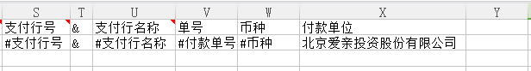

说明：
- 民生银行要求的模板中，最后一列是“支付行号&支付行名称”，但这样不容易实现，所以在模板文件中，分成了三列，其中“&”这一列采用固定值，可以在导出后，人工把这三列拼成一列即可。
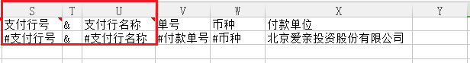
- 在“批量付款模板文件”的后面增加了几列银行并不需要的字段，如下所示：
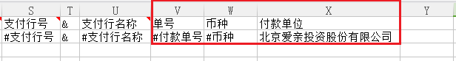
这是为了便于后面执行“EXCEL批量付款”操作，后面会有详细的说明。

导出批量付款文件
本功能中增加了“导出批量付款文件”按钮，点击本按钮后，系统要求先指定模板文件：
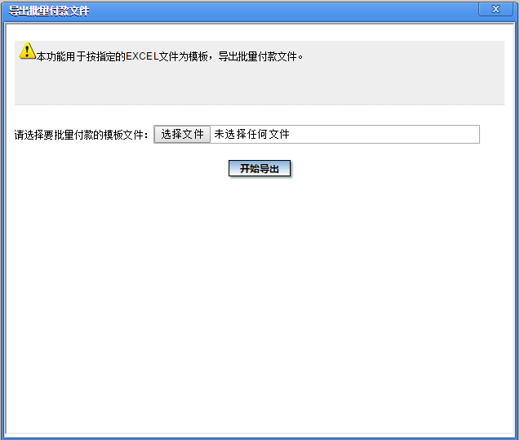
选择上述模板文件后，可以按这个格式导出EXCEL。导出规则是：
- 第一行：按模板。
- 第二行：
以#开头的，从系统中取对应信息的值。
无#开头的，系统认为是固定值，可以按模板中的值填充（允许为空）。
这样可以导出的更符合银行要求格式的文件。
例如，选择上面设置的模板文件，然后点击“开始导出”，可以导出一个文件，包含以下信息：
这些信息是根据“批量付款文件模板”自动生成的。
其中：如果付款申请的“收款人全称、汇入行名称、账号”在“收款人信息列表”中存在完全相同的记录，那么系统就根据“收款人信息列表”中设置的各个自定义字段的值，以及“批量付款模板文件”中用“#”指定的对应关系，导出到EXCEL中。例如，上面红框中的二行就自动导出了“制单类型、收款账户类型、汇路、支付行号、支付行名称、单号、币种、付款单位”。但其他二行的“制单类型、收款账户类型、汇路、支付行号”仍为空，这是因为在“收款人信息管理”功能中还没有给这二个付款申请的收款人设置各项信息。
“导出批量付款文件”后，可以在导出的文件中删除那些收款人账号为空或不规范的行，再保存这个文件，并另复制一份（这份复制的文件将用于后面在本功能中执行“EXCEL批量付款”操作）。
然后按银行的要求对这个文件做简单的补充修改，以民生银行为例，需要进行下列修改：
- 把下面这三列合并为一列，名称按银行要求改为“支付行号&支付行名称”：
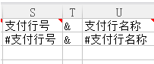
- 删除后面三列，因为银行要求的文件格式中没有这三列。注：上面提到要先把导出的文件复制一份，就是为了保留这些信息。
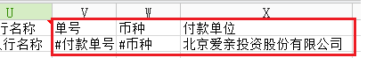
- 补充银行要求的其他信息，如下所示：
这样处理后，保存为银行要求的文件格式，然后登录网银，进行批量付款。
注意：
在网银中批量付款时，如果某些行不能付款成功，可以在文件中删除这些行后再重新登录网银进行批量付款。注意：要在复制的那份文件中同样删除那些未能付款成功的行。
EXCEL中被删除掉的不规范的行（比如汇入行名称不规范、或没有查到开户行号），如果需要付款，可以人工在网银中“逐笔”支付，或用现金支付。

批量付款
在网银中完成批量付款后，需要在PB系统中把这些付款单置为“已付款”状态。如果逐个付款单点击“付款”按钮进行处理，会比较麻烦，因此本功能中增加了“批量付款”按钮，可以选择多个付款单，批量设置为“已结账”状态。
选择付款单后，点击本按钮，系统提示如下：
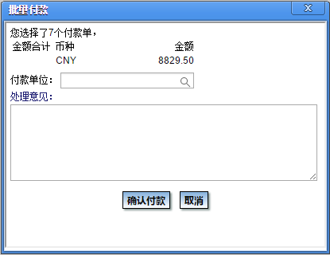
其中给出了以下内容，以便出纳与批量转账的信息进行核对。
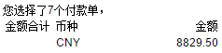
确认无误后，指定“付款单位”，还可以录入“处理意见”，然后点击“确认付款”即可：
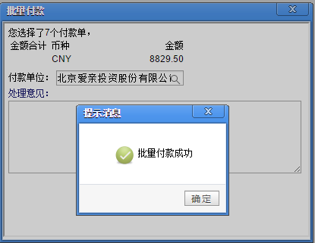

EXCEL批量付款
本功能增加了“EXCEL批量付款”按钮，可以用于把EXCEL文件中的多个付款单批量设置为“已结账”状态。
点击本按钮时，系统要求导入一个EXCEL文件：
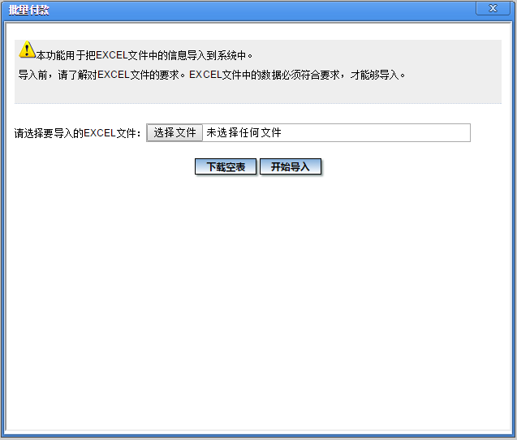
点击“下载空表”，可以看到要求的格式如下。注意：除“处理意见”允许为空外，其他（如“付款单位”）必须填写：
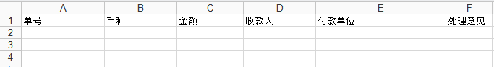
导入后，系统把这些付款单全部改为“已付款”，就象出纳逐单执行了“付款”操作一样。
导入时，系统要求：
- 当前必须存在“单号、币种、金额、收款人”完全相同的付款单。导入时如果找不到符合这个要求的付款单，系统将提示：
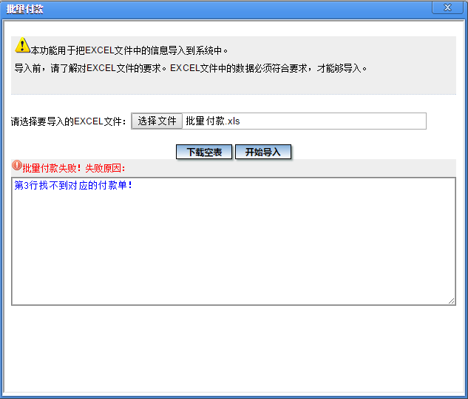
- 如果存在符合上述要求的付款单，系统还要求付款单的当前状态为“可付款”（即出纳已审核通过、但未付款）。否则在导入时系统提示：
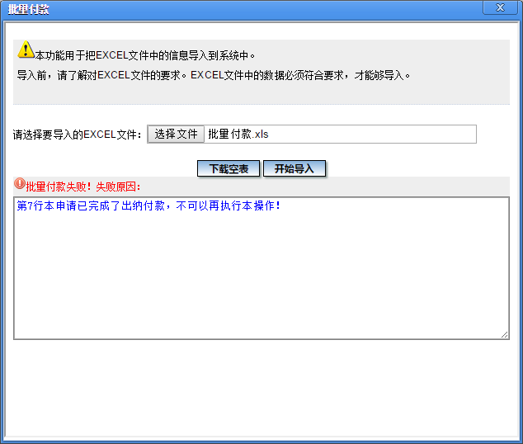
- 要求系统中必须存在一个法律主体的名称与EXCEL中的“付款单位”相同。否则系统提示：
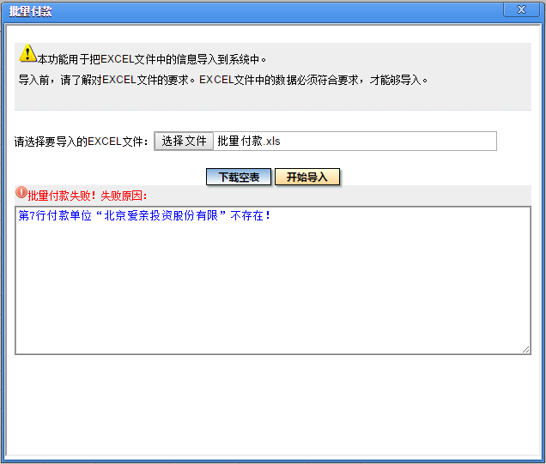
如果EXCEL文件符合要求，比如：
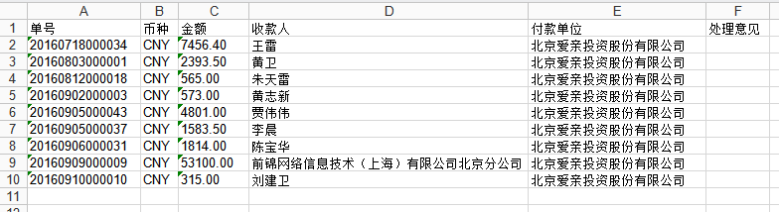
那么导入后，系统提示：
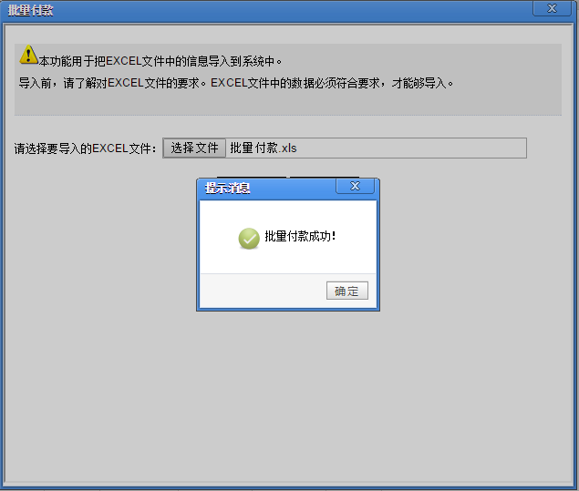
这样，EXCEL中的各个付款单就全部成为“已付款”状态。
说明：
- 这个EXCEL中之所以增加一列“处理意见”，是因为出纳逐单“付款”时，可以填“处理意见”。
- 前面已增加了“批量付款”按钮，之所以还要提供这个导入EXCEL的方式，是因为可能随时有新审核通过的付款单，所以，如果要求出纳逐个选择已付款的付款单会非常麻烦。而采用EXCEL导入会方便得多：只要出纳确认已付款成功，就可以把这个文件再导回来（可以把没付成功的从EXCEL中删除）。正因如此，所以在前面的“批量付款模板文件”中，在后面增加了几列银行并不需要的字段，如下所示：
可以在“导出批量付款文件”后，在用网银批量付款前，先删除这几列。等付款完成后，再把这个文件整理为本功能要求的格式，然后执行“批量付款”，把支付成功的付款单批量设置为“已付款”状态。

其他：增加了“导出EXCEL”按钮
本功能增加了“导出EXCEL”按钮，点击后导出内容如下：
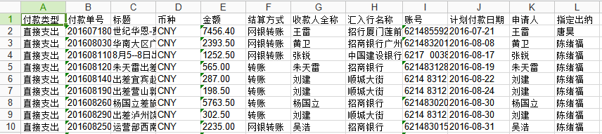
其中都是系统中的标准信息，不含某些银行需要的自定义字段。实际工作中如果需要，可以导出这个文件。

说明
- 按上述方式，原有各个功能及页面改动极少，新增的各个功能也相对独立。
- 各个银行在批量付款时，要求的字段不同，可以根据需要确定“银行付款信息设置”功能中设置哪些字段。上面介绍了民生银行要求的格式，其他银行有很多不同之处，比如：
- 建设银行要求的格式如下：实例中填写的项目（表头已涂蓝色）为必填项。
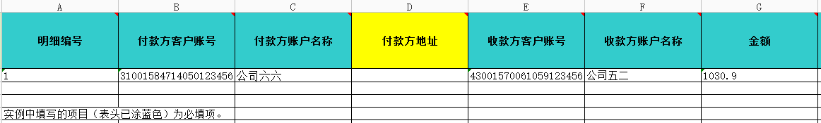
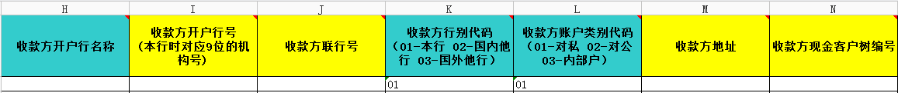
其中主要有以下二个特殊的字段：
收款方行别代码（01-本行 02-国内他行 03-国外他行）：可以由出纳在EXCEL中人工补上。这三个取值不适合设置为字典，也不适合由员工设置。因为“本行、他行”这样的内容不适合让员工自己设置。而且如果公司变更了付款账户，那么这些信息又要重设，太乱，不如每次付款前由出纳在EXCEL中自行补充。当然，更换付款行后，文件格式可能也不同了。
收款方账户类别代码（01-对私 02-对公 03-内部户）：这个与民生银行要求的“账户类型”相似。但“内部户”这样的值也很难让员工理解。应充分说明。
注：建设银行没有要求开户行号。
- 中国银行：需要专门的文件制作工具，比较麻烦。
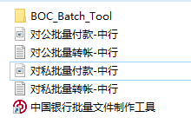
比如对公批量付款要求录入以下信息：
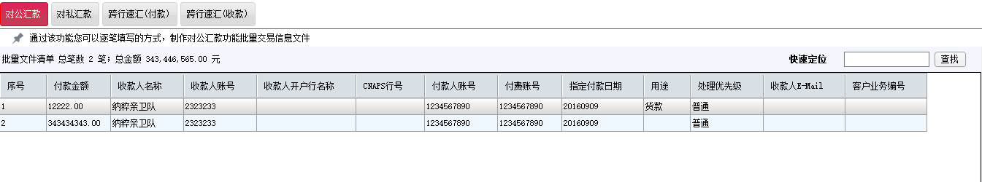
建议选择一个要求格式较简单的银行用于批量付款。如基本户的开户行不方便，可以在某个格式要求简单的银行开立一般户。例如：民生银行对批量付款文件的要求相当麻烦，也不合理，使用起来非常不方便。
- 实际工作中，收款人为员工本人时尽可能付到工资卡中，这样可以节省很大工作量。因为公司对个人的付款主要是对员工，对供应商的付款，一般供应商都会给出很规范的信息，甚至可以在签合同时就要求供应商提供相关信息并直接在“收款人信息管理”功能中提前录入，这样就问题极少了。

实际工作中的一些做法和注意事项
- 实际工作中，可以提前准备好银行需要的某些信息，以减少出纳的工作量。比如：
- 由于经常涉及对员工的付款（比如员工的出差付款、借款），所以可以要求员工在申请给本人付款时，尽可能采用工资卡。这样，出纳可以提前把员工的工资卡信息在“收款人信息管理”功能中用EXCEL导入，并定期补充新员工的信息。因为这些卡的开户行号等信息都是相同的，这样就避免了以后逐个设置的麻烦。
- 员工之外的其他收款人的某些信息如开户行号，可以要求在首次付款申请时，由申请人录入在“附言”中，这样就不必由出纳逐个去查询开户行号等信息。比如：供应商的开户行号，可以要求供应商提供，然后由申请人录入在“附言”中。
- 可以建议员工整理好“个人设置”和“常用收款人”，这样一方面减少了以后录入的工作量，同时可以避免录入时的小差异导致无法与“收款人信息管理”功能中已有的收款人信息相匹配。
- 应注意填写内容的规范，比如：
账号不要有空格：
姓名也不要有空格：

关于开户行全称和支付联行号（开户行号）
利用银行提供的批量付款功能可以大大提高付款速度，但是很多银行（如民生银行）在批量付款时，要求提供开户行全称和支付联行号（即开户行号），否则无法支付。为此，公司财务部可以要求在直接支出和借款申请中的“汇入行名称”中必须填写为准确的“开户行全称（开户行号）”，例如填写为以下格式：
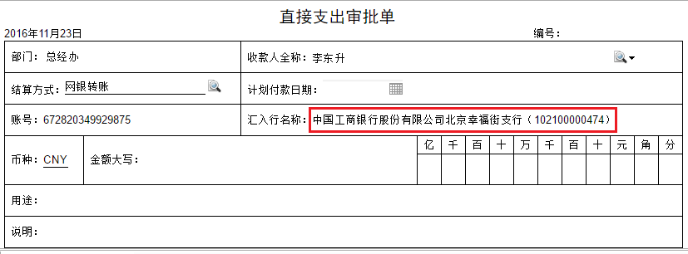
下面介绍怎样查找开户行全称和支付联行号（开户行号）。

怎样查找开户行全称和支付联行号（开户行号）
开户行全称和支付联行号可以登录以下地址查询（这是河北银行提供的一个查询网页）：
https://www.hebbank.com/corporbank/otherBankQueryWeb.do
如下所示：
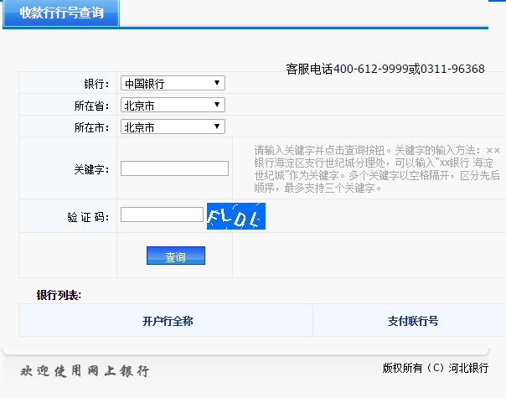

输入关键字和验证码，点击“查询”即可：
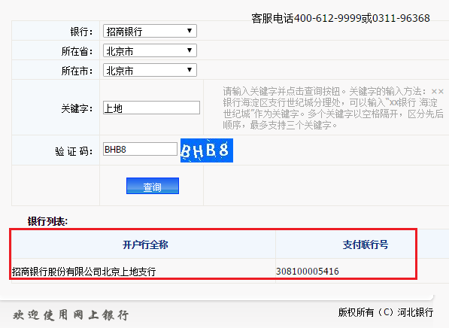
说明：
- 有时可能会查出多个，需要特别注意：
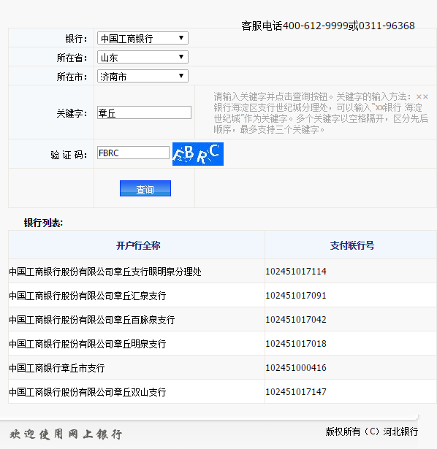

- 有的银行如果不在“银行”列表中，可以选择“其他银行”，再用关键字查询，例如：
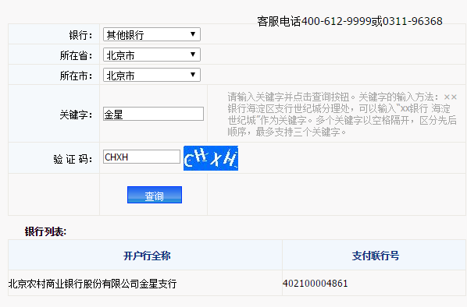

管理方式
为提升付款效率，财务部可以根据本公司情况制定一些要求，比如：
- 直接支出和借款申请中的“汇入行名称”中必须填写为准确的“开户行全称（开户行号）”。
申请人可以利用上面介绍的方式查出开户行全称、开户行号，并使用“个人设置、常用收款人”功能把这些信息保存下来，这样以后引用就非常简单。
出纳可以据此在“收款人信息管理”功能中整理出付款银行要求的“开户行全称、开户行号”。
注：
由于很多银行没有提供公开的查询网址，所以上面提供的是河北银行网站上的查询方法，这是为了让普通员工也能查询这些信息。可以把这个网址设置为OA“系统链接”，以便员工查询。如下所示：
当鼠标移动到“系统链接”上面时，可以显示出这个网址：
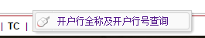
在手机上也可以用浏览器打开这个网址查询，只是操作有点麻烦。
在实际进行批量付款时，如果按上述网址查询的结果与付款银行（如民生银行）的信息库不符，应以付款银行为准。
如果付款银行提供了公开的查询网址，可以采用付款银行的网址。
- 供应商信息中的“开户行”中必须填写为准确的“开户行全称”，但不必在后面加“（开户行号）”。
说明：“合同支出”申请会直接使用供应商的“开户行”信息，但由于供应商信息一般比较规范，极少变动，所以，“开户行号”可以由出纳在“收款人信息管理”功能中补充，而不是录入在供应商信息中，以免影响供应商信息的规范。
说明：上述要求可以使系统中的信息更加规范，但是会给员工增加一些麻烦。可以根据公司的情况及银行的要求确定管理方式。比如，也可以不要求员工填写规范的开户行全称、也不要求填写开户行号，这些信息可以由出纳在“收款人信息管理”功能中补充。

微信企业号
在微信企业号中也增加了相应的功能，包括：
- 在新建“直接支出申请、借款申请”时，增加了选择“常用收款人”的功能和“保存为常用收款人”的功能。
- 付款管理员审核时，系统按与PC同样的规则处理（即：审核通过后，会把收款人信息添加到“收款人信息列表”中）。这个由后台处理，在微信中操作时没有任何修改。
- 在微信企业号中查看直接支出申请、借款申请时，也可以显示修改记录，但暂未加“修改”按钮。
示例：新建一个“直接支出申请”时，可以看到在“收款人全称”后面增加了选择“常用收款人”的功能和“保存为常用收款人”的功能：
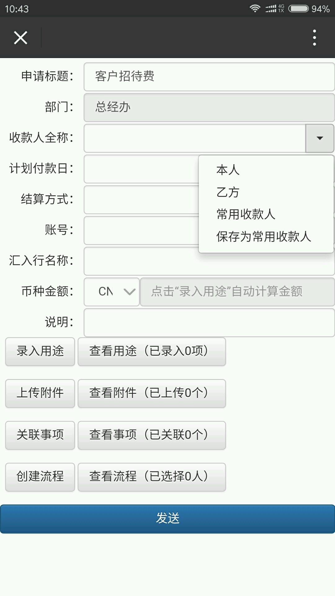
如果选择“本人”，可以显示本人信息：

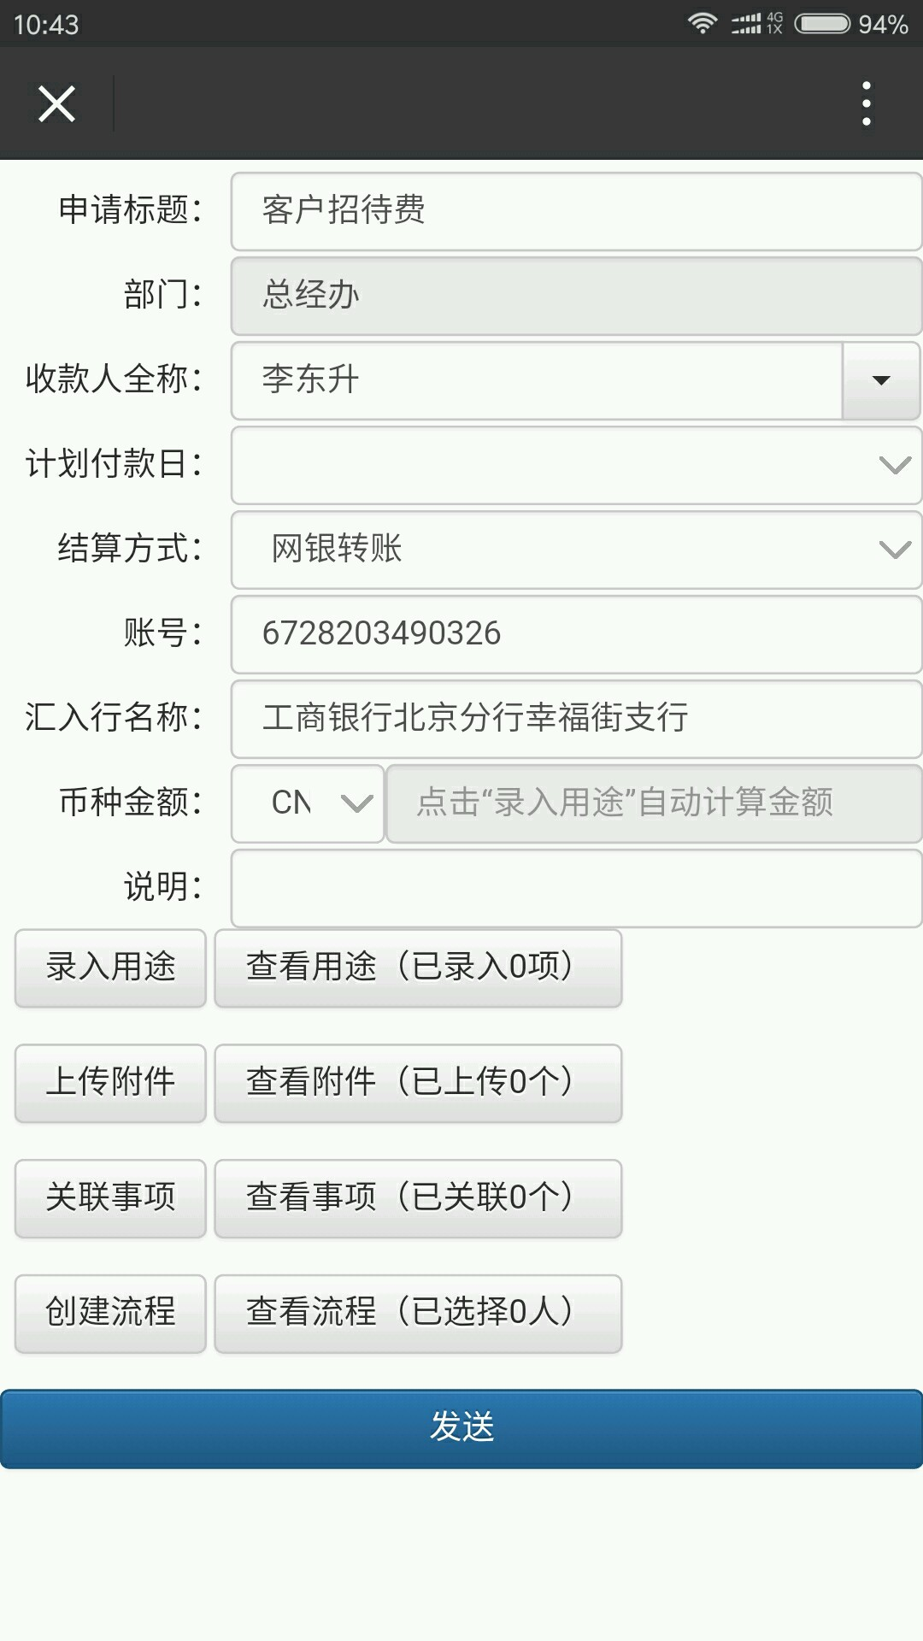
如果点击“常用收款人”，可以列出已保存的常用收款人，可以点击名称选择：

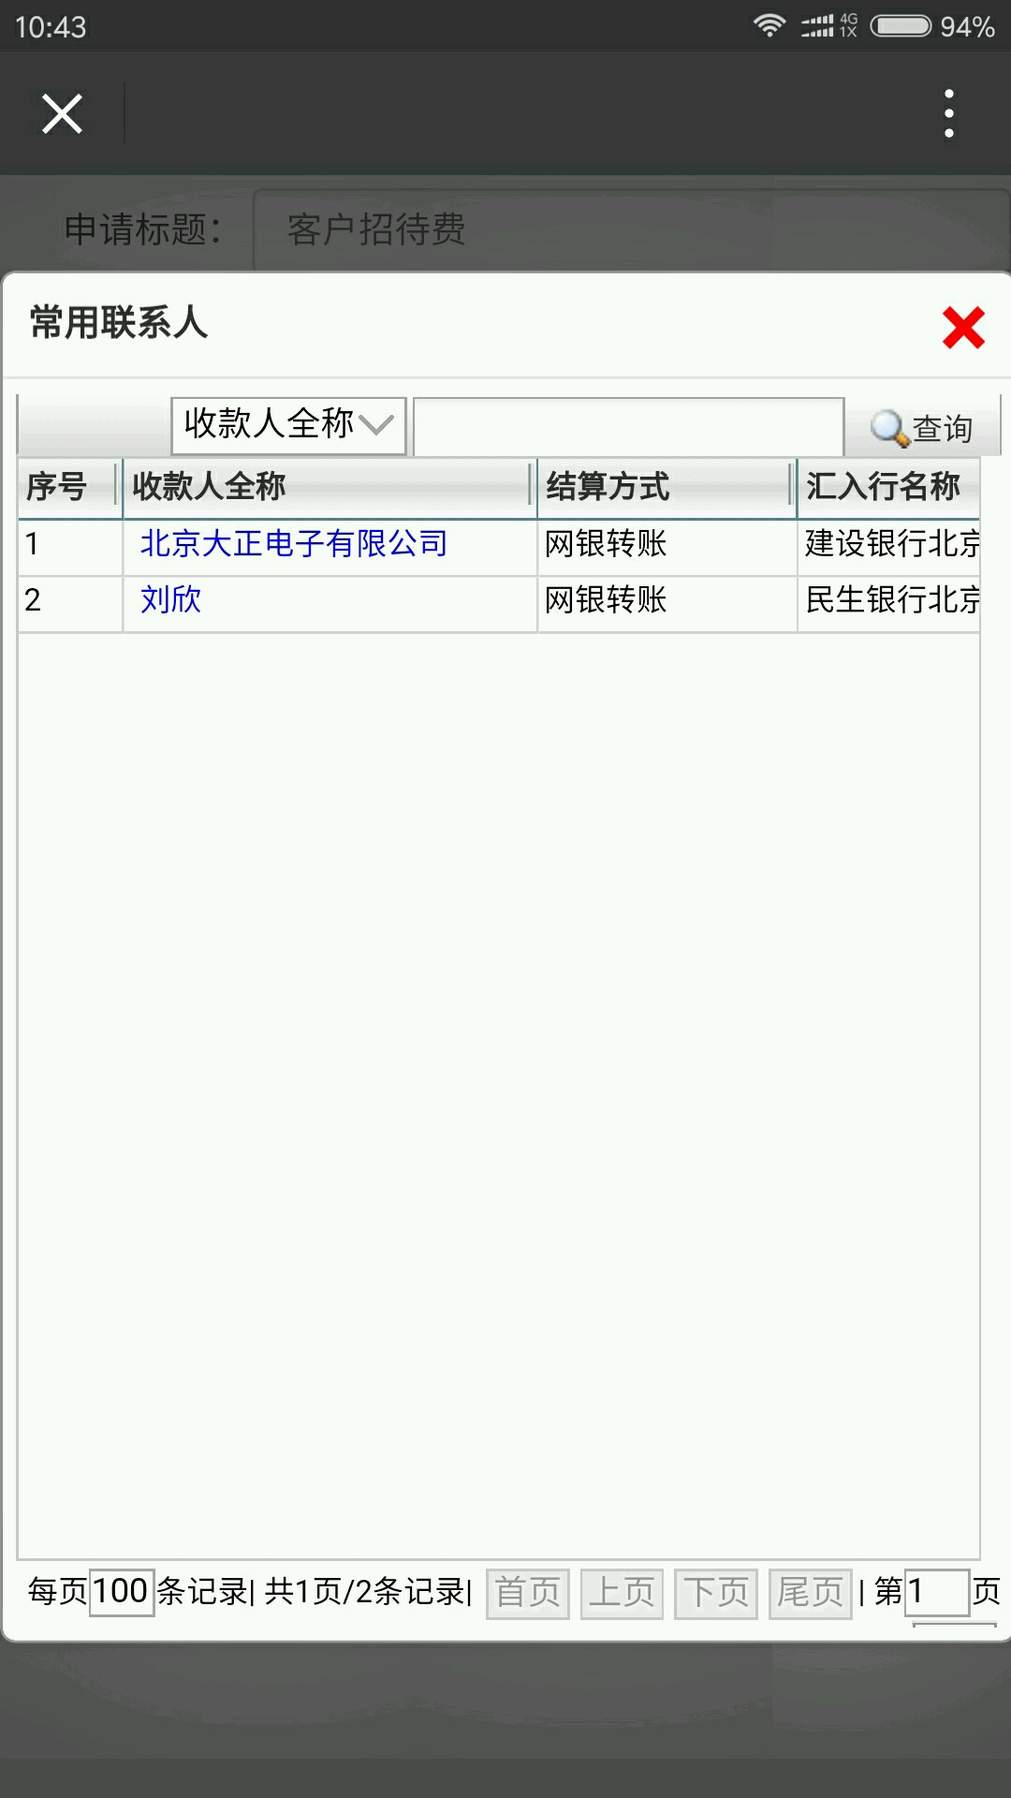
也可以录入新的收款人信息，然后点击“保存为常用收款人”：

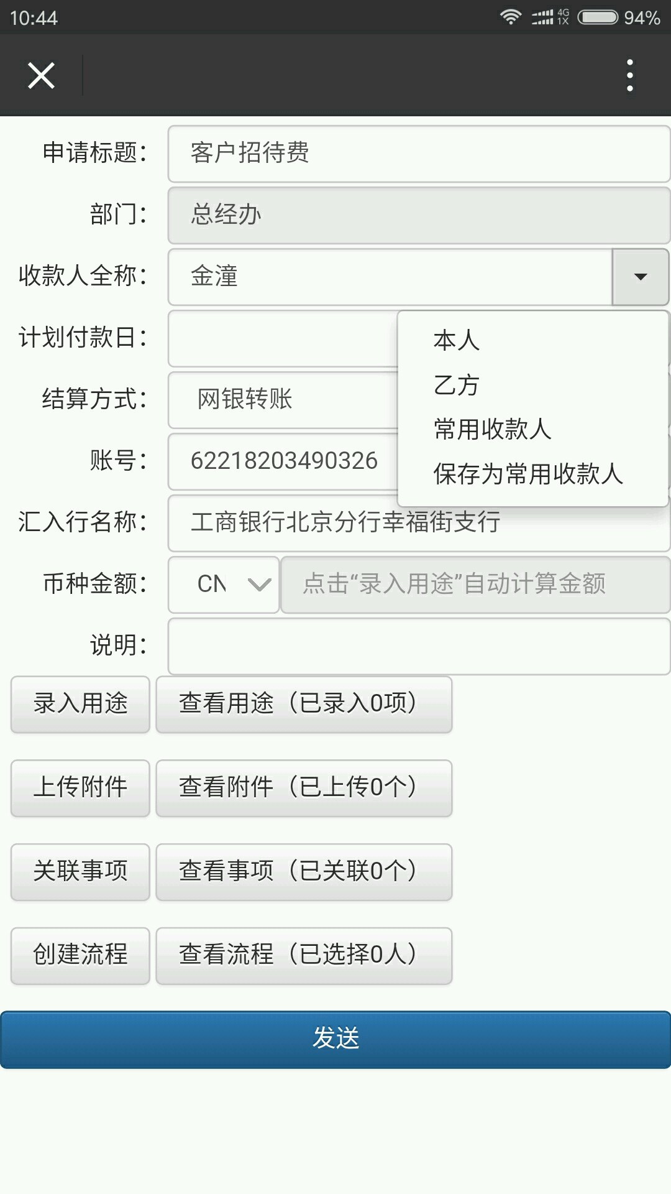
这时系统提示如下：
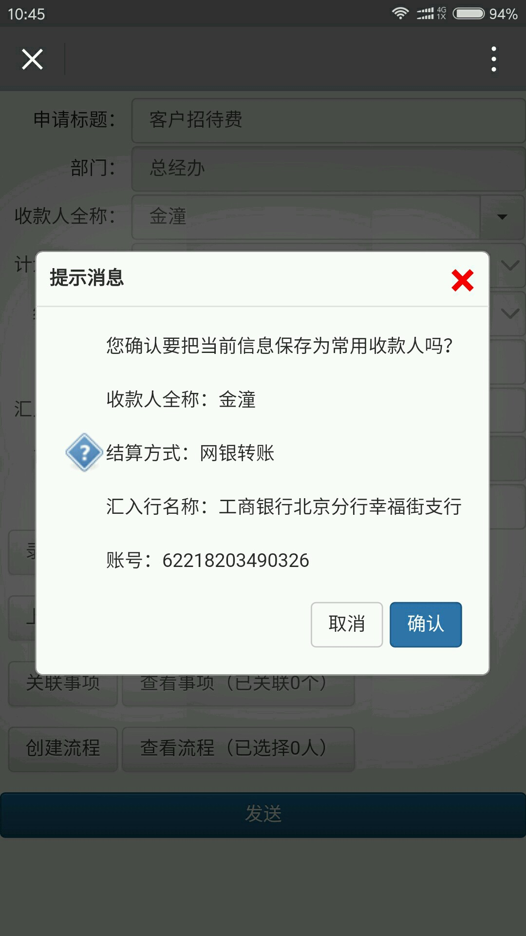
确认后，即可把这个收款人保存为“常用收款人”。以后再点击“常用收款人”时，可以显示出来，以便选择：

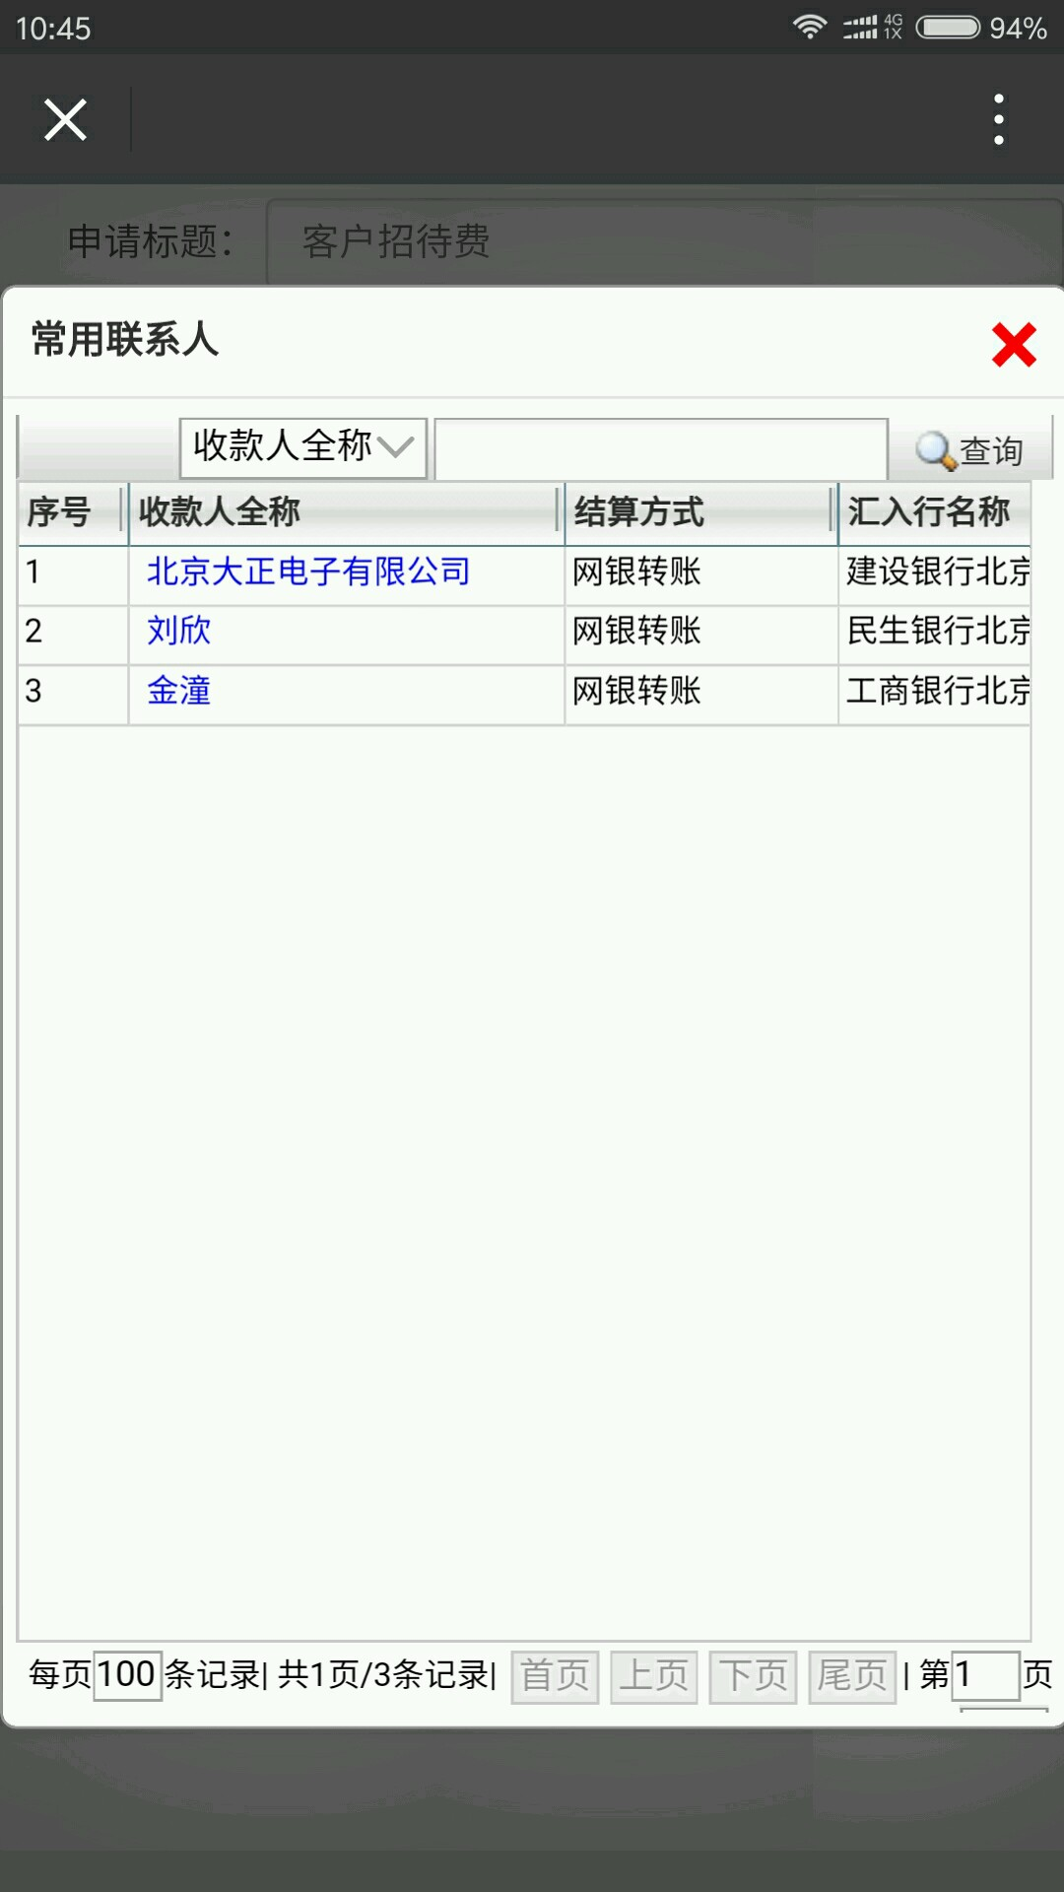

本例中，申请内容填写如下：

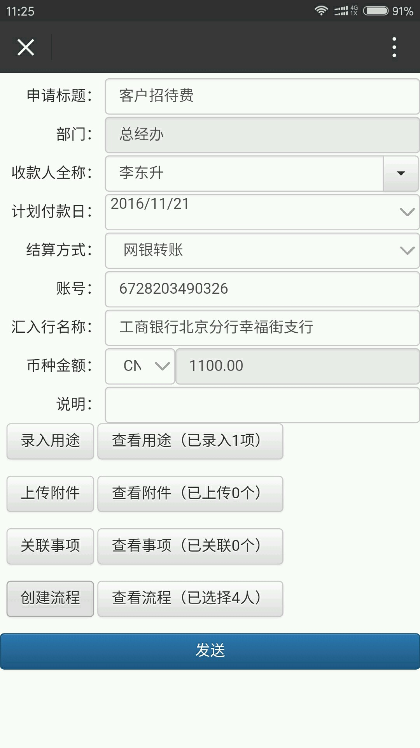
发送后，审核人“刘润”查看并处理了这个申请。处理时，刘润做了以下修改：
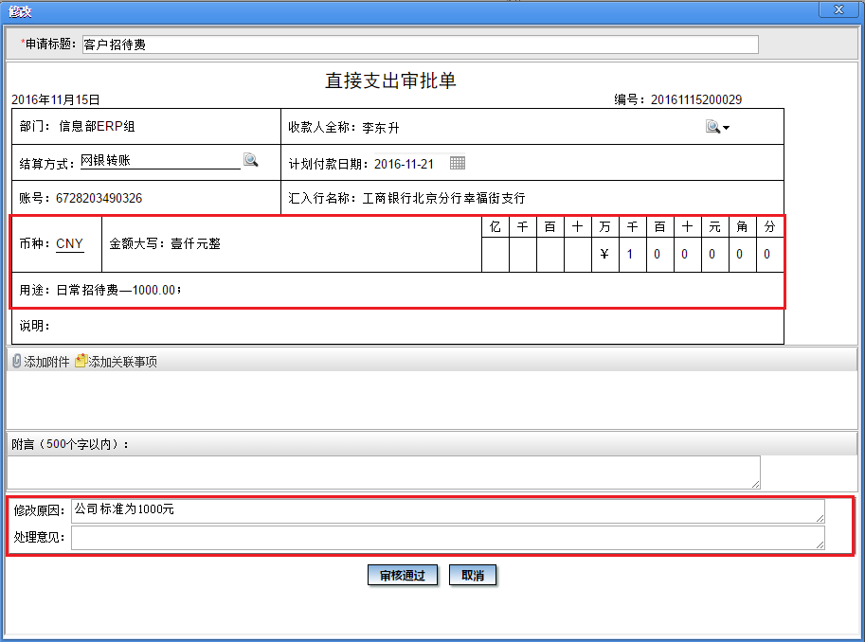
刘润处理完成后，申请人可以在微信企业号中收到提示消息：

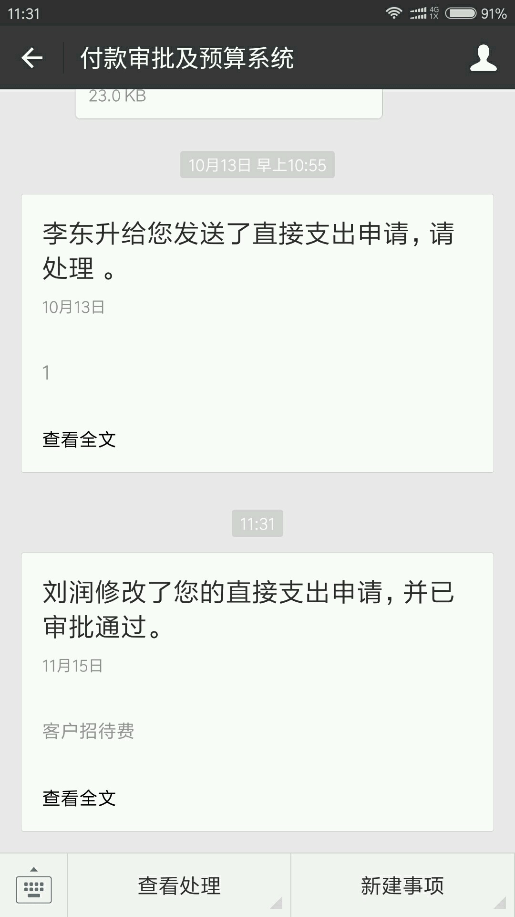
点击消息查看，显示内容如下。可以看到，其中也象PC上那样显示了“修改记录”：

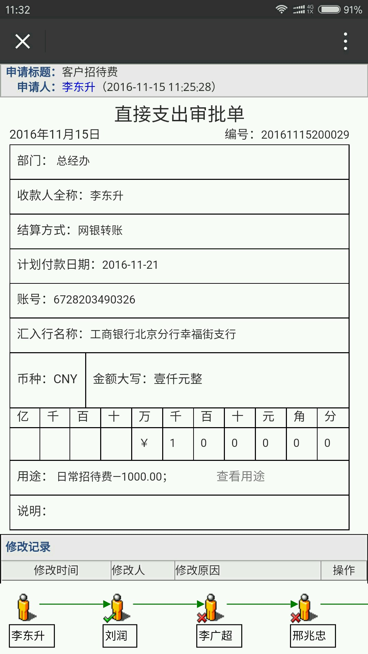

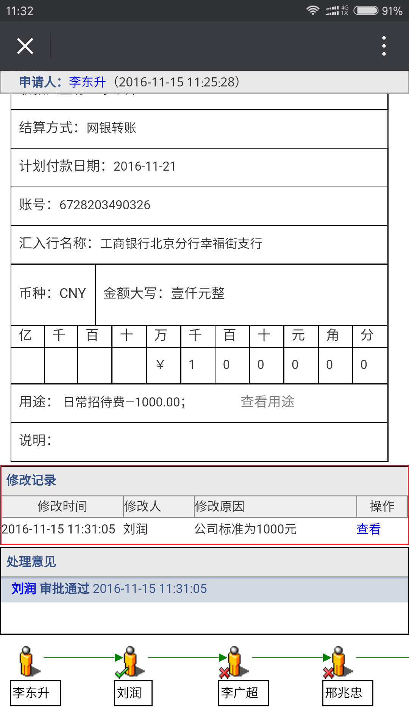
可以点击修改记录中的“查看”按钮，查看本次修改前的内容：
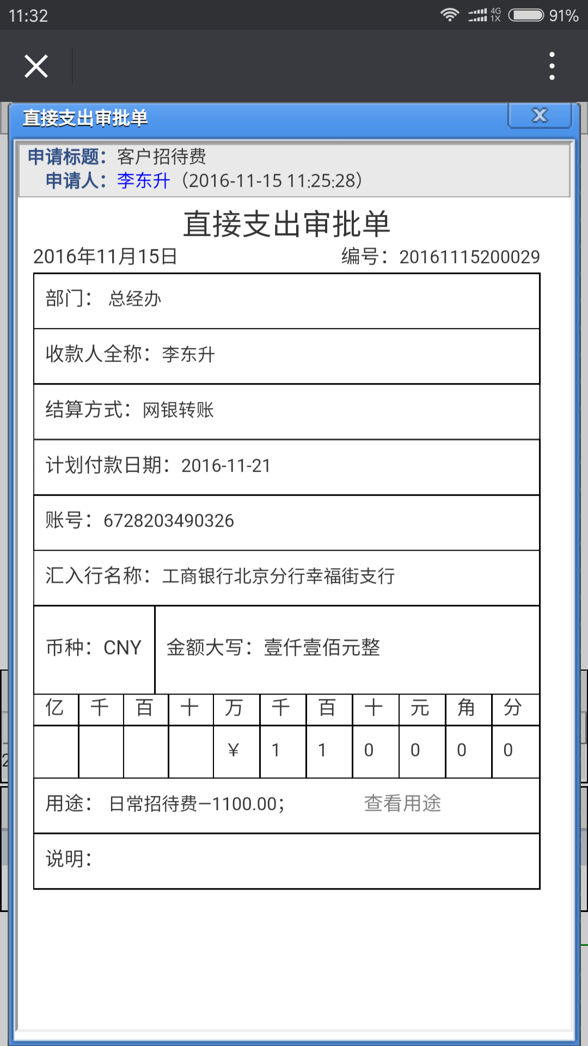
第二个审批人“李广超”在审核时，修改了这个申请的“说明”，并审核通过。这时申请人可以在微信企业号中收到提示消息，如下所示：
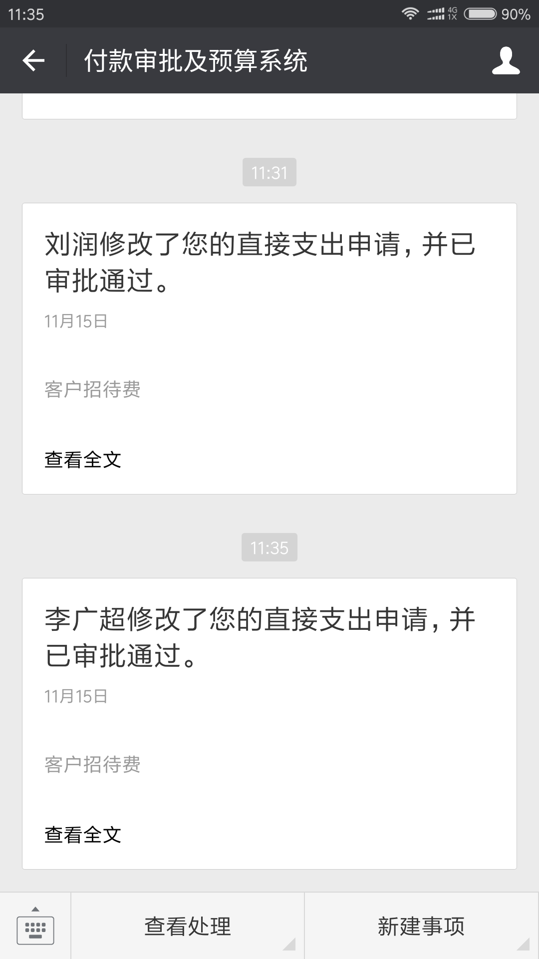
点击消息，显示内容如下。可以看到，其中显示了各次修改的“修改记录”。可以点击修改记录中的“查看”按钮，查看本次修改前的内容：
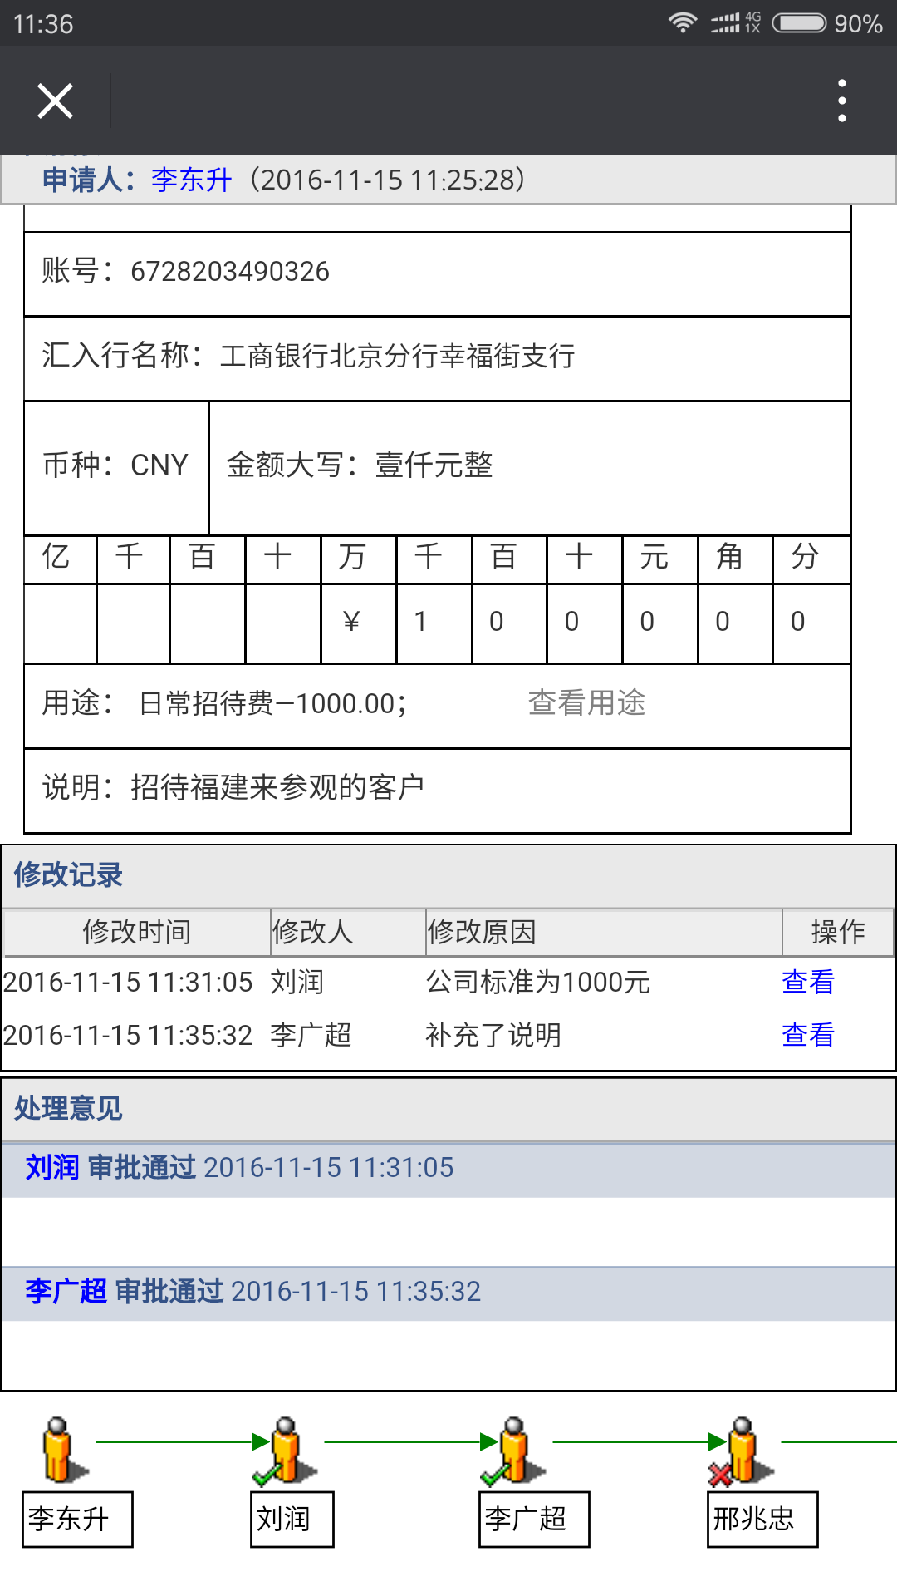
通过本例可以看到，在微信企业号中，可以支持前面介绍的各种常用功能。
注：目前在微信企业号中对直接支出和借款申请进行处理时，还没有提供“修改”功能。

其他修改
系统中还增加了下列功能：
- 在付款管理员审核时，自动对付款申请中的“收款人全称、汇入行名称、账号”进行了处理，可以自动去掉首、尾的空格，以免信息录入不规范导致在批量付款时无法与已有收款人信息相对应。
- 在“收款人信息管理”功能中新增、修改或EXCEL导入时，也自动去掉了首、尾的空格。

其他更新内容

OA系统
现在可以支持在微信企业号上引用流程模板，或保存流程模板（注：不包括多层流程）。
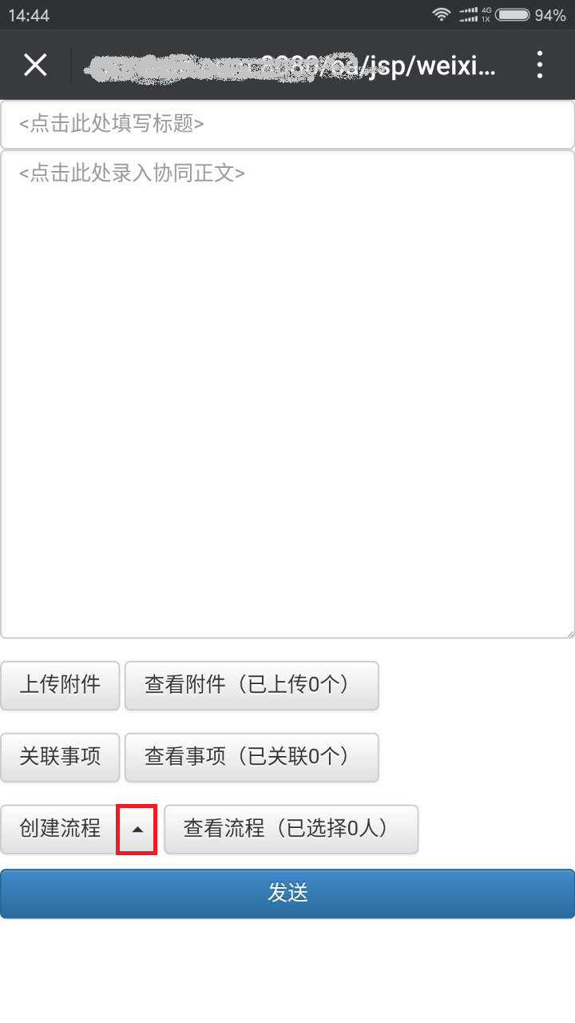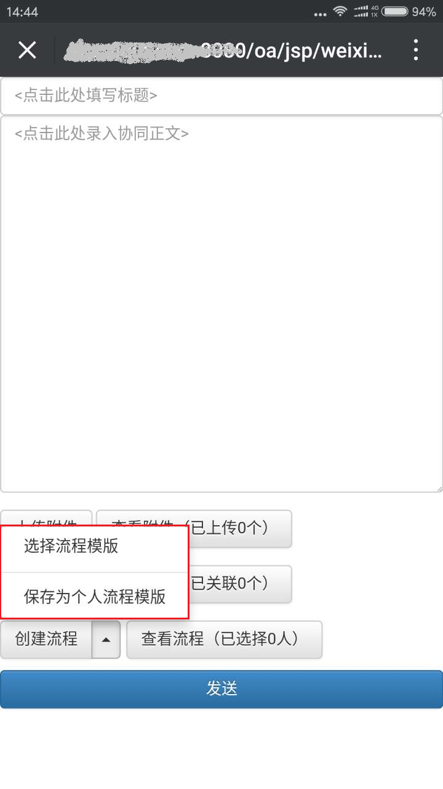

HR系统
在员工信息中，增加了以下内容。这是为以后的一些功能做准备，目前不是必填项。
